KiaDynBC — NFMS
Manual de Usuário — v7 (D1–D5 com telas + correções)
RSBTech · Dynamics 365 Business Central · 28/10/2026 · versão 1.2.0.3

Novidades da v7:
- NOVO — telas de todas as features D1–D5: cláusulas, SLA, indisponibilidade, subtarefas, documentos do veículo, avaliação, pré-fechamento, HH rate e eventos telemáticos
- Correção — dias perdidos de indisponibilidade e horas de SLA eram multiplicados por 1.000 (DateTime em milissegundos)
- Apêndice A: regras de cálculo de todos os valores do sistema
- Apêndice C: guia de configuração (Country Setup por empresa, séries e limites)

1. Visão geral do sistema
O KiaDynBC é a solução de gestão de frotas de locação (NFMS) da KINTO Brasil sobre o Dynamics 365 Business Central. Cobre o ciclo completo: precificação de cotação, contratos, faturamento, manutenção, multas, terminação (devolução/substituição/encerramento/recovery), sinistros, reajustes por índice, controle de frota (telemática/apólices) e remarketing de seminovos com portal externo.
Princípio de arquitetura: o país é configuração, não código — regras BR/AR divergentes viram campos de Setup. Todas as telas seguem o padrão do BC: listas com filtros e cards com seções.
Navegação: Role Centers dedicados (Precificação, Frota Control, Portal Seminovos, Claims & Price Adjustments) acessíveis pelo seletor de área no topo.

2. Precificação — cotações

2.1 Grupos de cotação de seguro
Define seguradoras, nível de risco, franquia % e restrições por nível de cliente (NV1/NV2). Usada no cálculo do seguro da cotação.
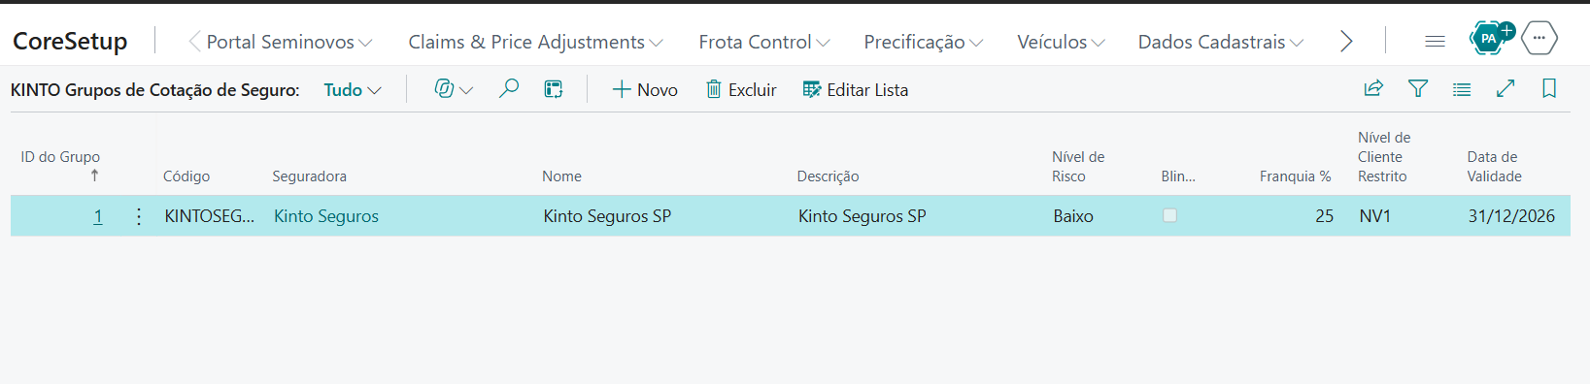
KINTO Grupos de Cotação de Seguro — grupo KINTOSEG (Kinto Seguros SP, risco Baixo, franquia 25%, válido até 31/12/2026)
Como usar: Precificação → Grupos de Cotação de Seguro. Criar um grupo por seguradora/região; o campo Restrito + Nível de Cliente limita o grupo a clientes de determinado nível.

2.2 Fluxo da cotação (Quote)
1. Criar cotação (país, prazo em meses, km mensal, ROI alvo) → 2. Run Pricing (motor calcula valor mensal, seguro, depreciação, ROI) → 3. Aprovar (pré-aprovação automática + revisão) → 4. Create Contract.
O motor usa matriz RV (residual value) por item e faixas de tarifa; cotações fora da matriz exigem aprovação especial.

3. Contratos
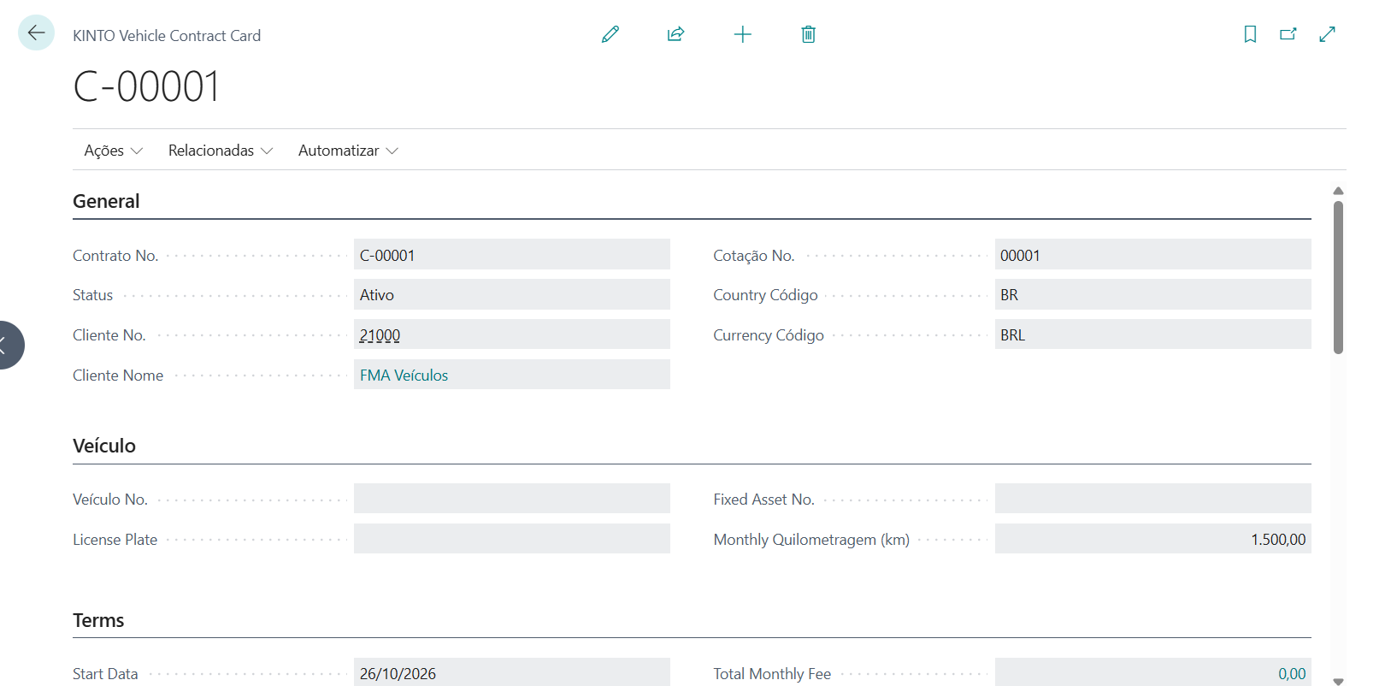
KINTO Vehicle Contract Card C-00001 — cliente FMA Veículos, país BR, moeda BRL, km mensal 1.500
O card mostra status (Draft → Approved → Active → Terminated), cliente, cotação de origem, veículo e condições financeiras. Ações principais: gerar billing, terminar contrato, substituição de veículo, encerramento (settlement).
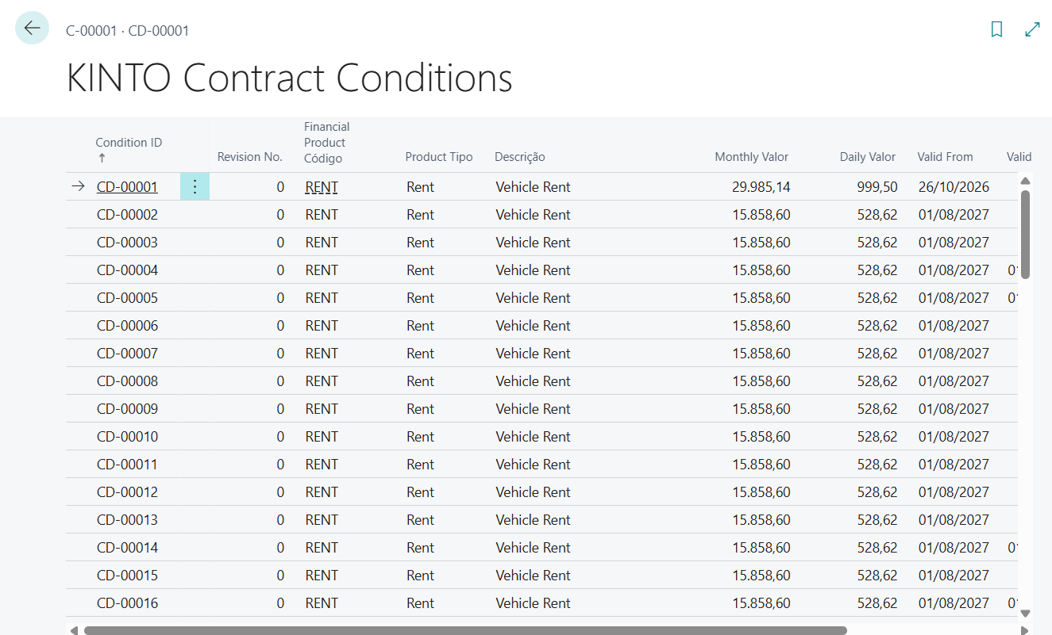
KINTO Contract Conditions — linhas RENT (Vehicle Rent) com valor mensal/diário e vigência
Condições: cada linha é um produto financeiro (RENT, DAMAGE, SVC-CREDIT, FINE...). Revisões de condição criam nova linha com Revision No. — o histórico nunca é perdido (reajuste por índice cria revisão com cap).

4. Faturamento (Billing)
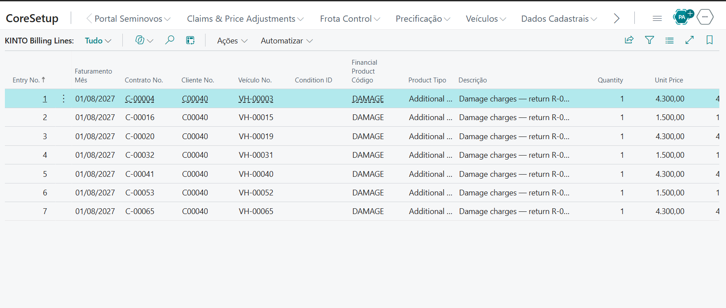
KINTO Billing Lines — linhas DAMAGE de devoluções (R$ 4.300 e R$ 1.500), mês 01/08/2027
Geração: por contrato (Generate Billing) ou em lote via Job Queue. Ciclo da linha: Open → Approved → Invoiced. Créditos de serviço aparecem como linhas negativas (SVC-CREDIT) limitadas a 2% do faturamento do mês.

5. Manutenção
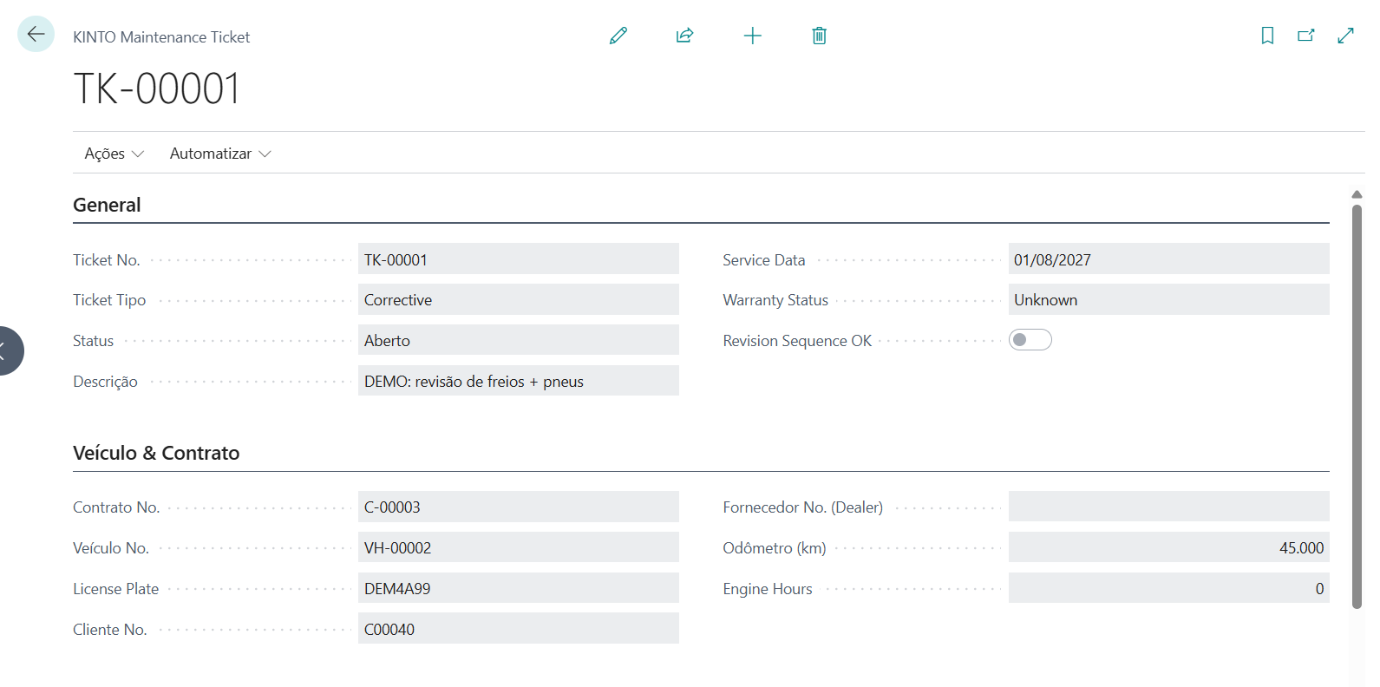
KINTO Maintenance Ticket TK-00001 — corretiva, contrato C-00003, veículo DEM4A99, odômetro 45.000
Tickets corretivos e preventivos com linhas de serviço (peça/mão de obra), marcação de billable (cobre do cliente quando a culpa é dele) e integração com pool contratual e sequência de revisões.

6. Multas
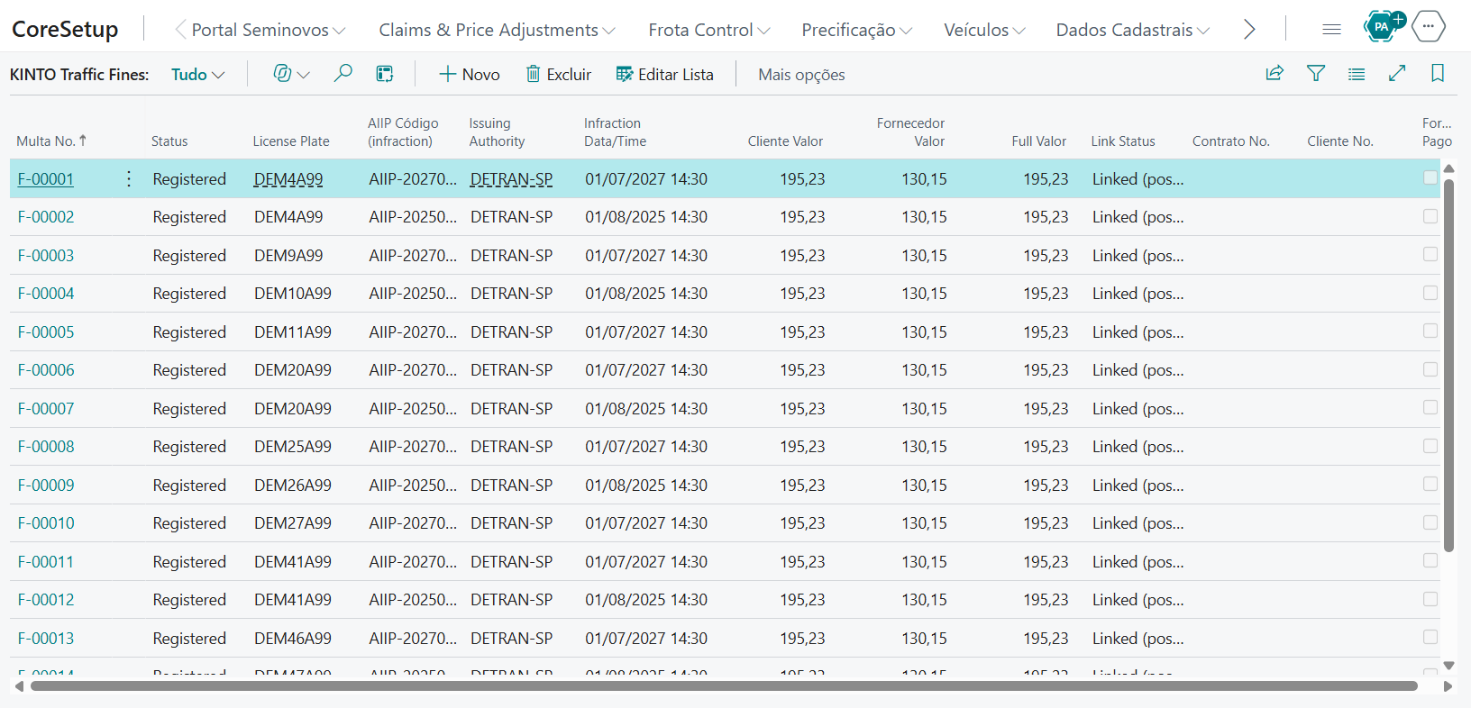
KINTO Traffic Fines — 13 multas DETRAN-SP vinculadas a contratos (Link Status: Linked)
Fluxo: registro → vinculação por placa/período de vigência → cobrança ao cliente (com valor fornecedor separado) → pagamento. Multas fora da vigência ficam Not Linkable.

7. Terminação

7.1 Devolução (Return)
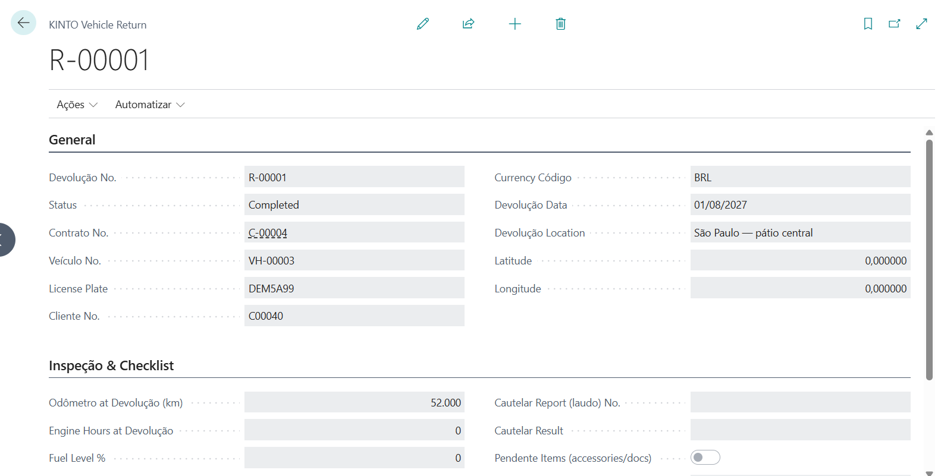
KINTO Vehicle Return R-00001 — Completed, contrato C-00004, odômetro 52.000, pátio São Paulo
Ciclo: Scheduled → In Progress → Checklist → Finished. Checklist inspeciona odômetro, combustível, laudo cautelar e itens pendentes; danos classificados (Misuse/Accident/Wear) geram cobrança cliente ou dealer.

7.2 Substituição de veículo
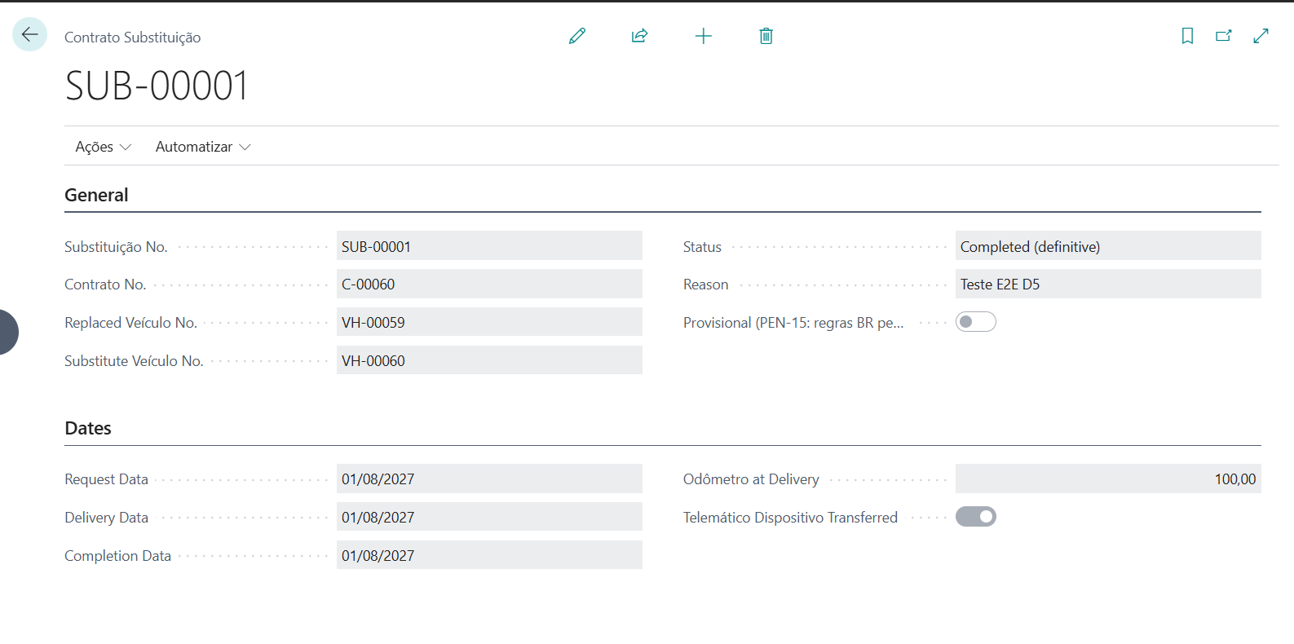
Contrato Substituição SUB-00001 — VH-00059 → VH-00060, Completed (definitive)
Substituição definitiva herda as condições do contrato e transfere o dispositivo telemático; provisional segue regras BR (PEN-15).

7.3 Encerramento (Settlement)
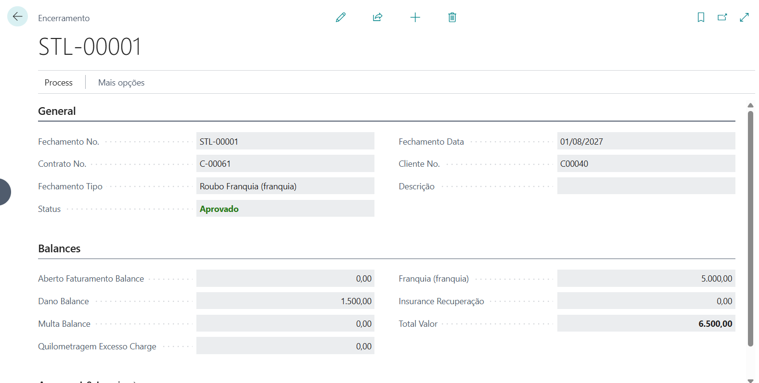
Encerramento STL-00001 — roubo c/ franquia: dano 1.500 + franquia 5.000 = total 6.500
Consolida saldos do contrato: billing aberto, danos, multas, excesso de km, franquia da apólice e recuperação de seguro. Tipos: Final Balance, Theft (franquia), Total Loss, Damage.

7.4 Recovery (recuperação de veículo)
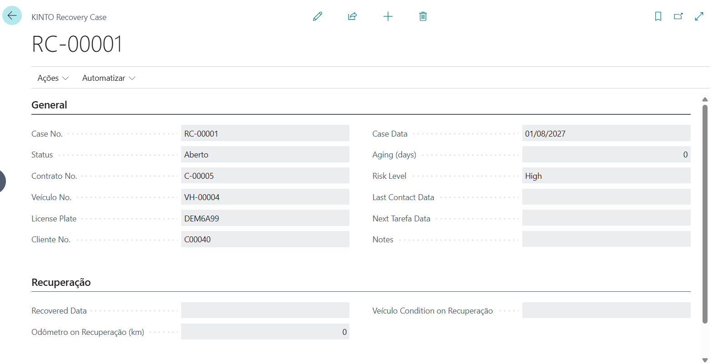
KINTO Recovery Case RC-00001 — aberto, contrato C-00005, risco High
Casos de recuperação (veículo com cliente inadimplente/sumido) com aging em dias, nível de risco (15/45/90d configuráveis) e cadeias de tarefas para risco alto. Job Queue reclassifica casos abertos.

8. Sinistros (Claims)
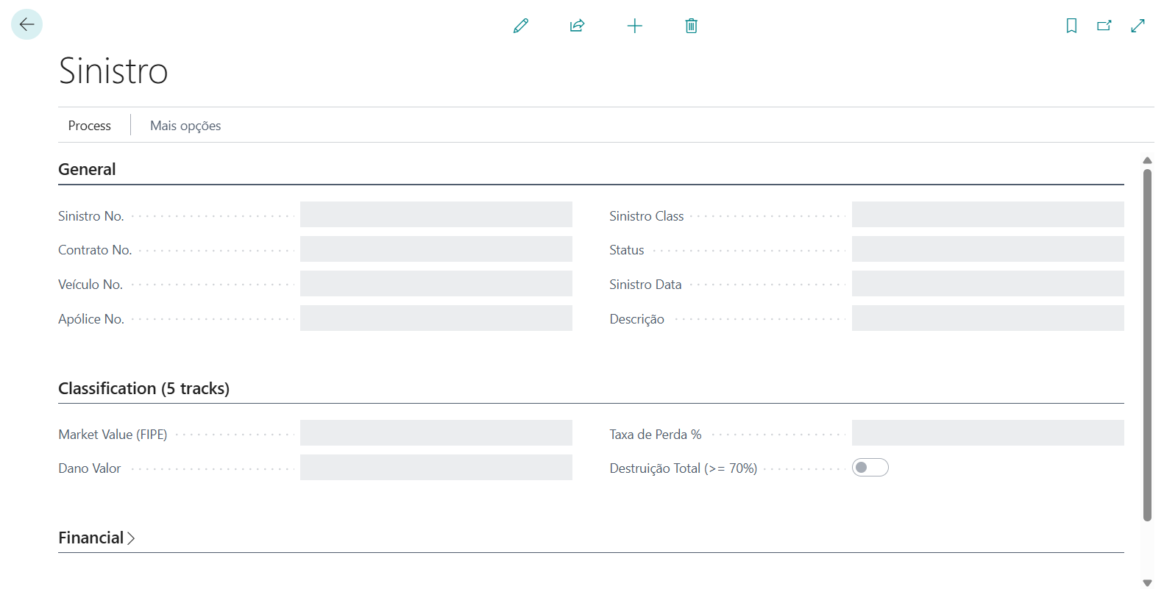
KINTO Claim — card novo (sem dados ainda; o Demo Data Load v2 cria um sinistro completo)
⚠ Tela sem dados: rodar Run Demo Data Load (v2) — cria sinistro classificado (82% → destruição total), envio à seguradora, decisão, indenização e encerramento do contrato.
As 5 trilhas de classificação: Total Destruction (≥70% do valor FIPE), Theft, Partial Damage, Third Party, Glass Only. Destruição total dá baixa do ativo (salvage) e termina o contrato; settlement consolida franquia e indenização.

9. Reajustes por índice
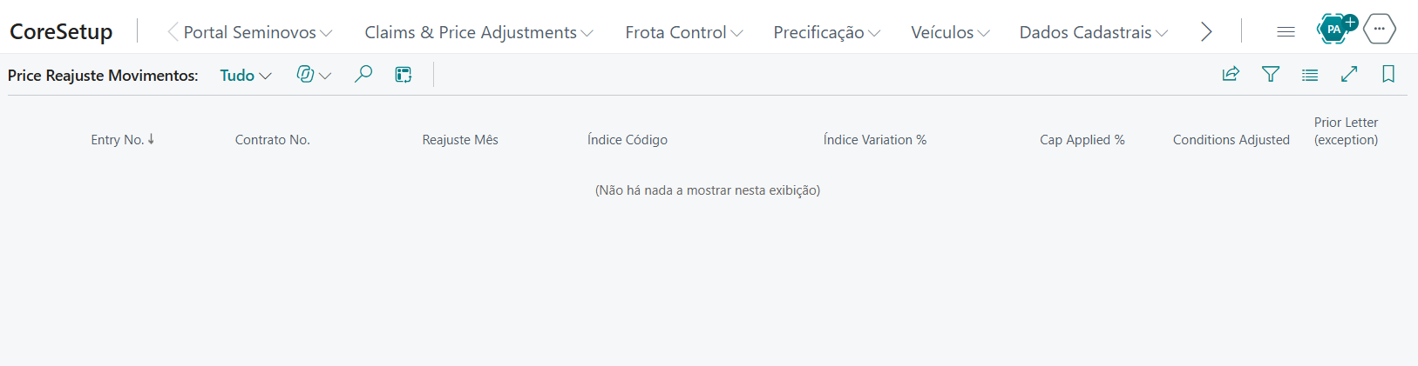
KINTO Adjustment Ledger — tela vazia; o Demo Data Load v2 aplica reajuste IPCA-T 8% com cap 5%
⚠ Tela sem dados: rodar Run Demo Data Load (v2) — cria contrato com índice IPCA-T mensal, variação 8% e cap 5%; o ledger registra contrato, mês, variação e cap aplicado.
Agendador (Price Adjustment Scheduler) roda via Job Queue: mensal/trimestral/anual, idempotente por contrato/mês, com carta prévia ao cliente e cap configurável. Toda aplicação cria revisão de condição + entrada no ledger (auditoria).

10. Controle de frota (Fleet)

10.1 Dispositivos telemáticos
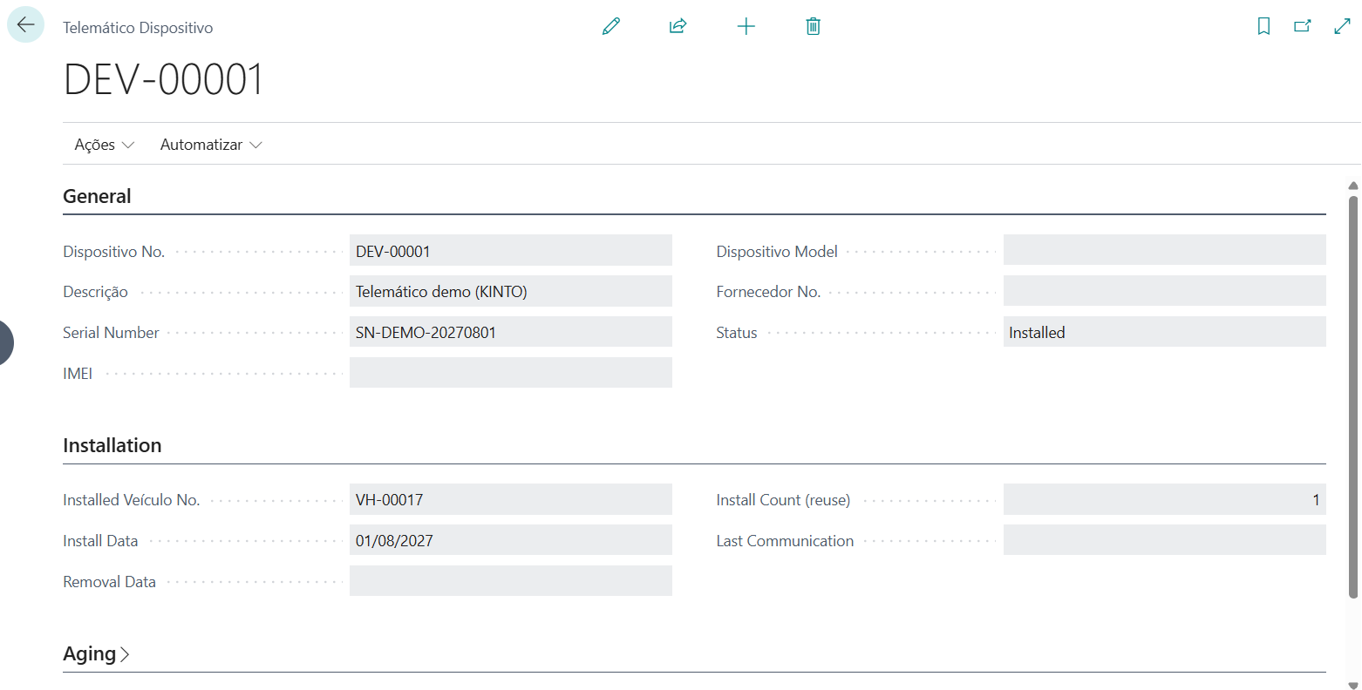
Telemático Dispositivo DEV-00001 — instalado no VH-00017, serial SN-DEMO-20270801
Instalação/remoção com contagem de reuso, comunicação e aging por dispositivo (bloqueio de alto aging). Histórico completo por veículo.

10.2 Apólices de seguro
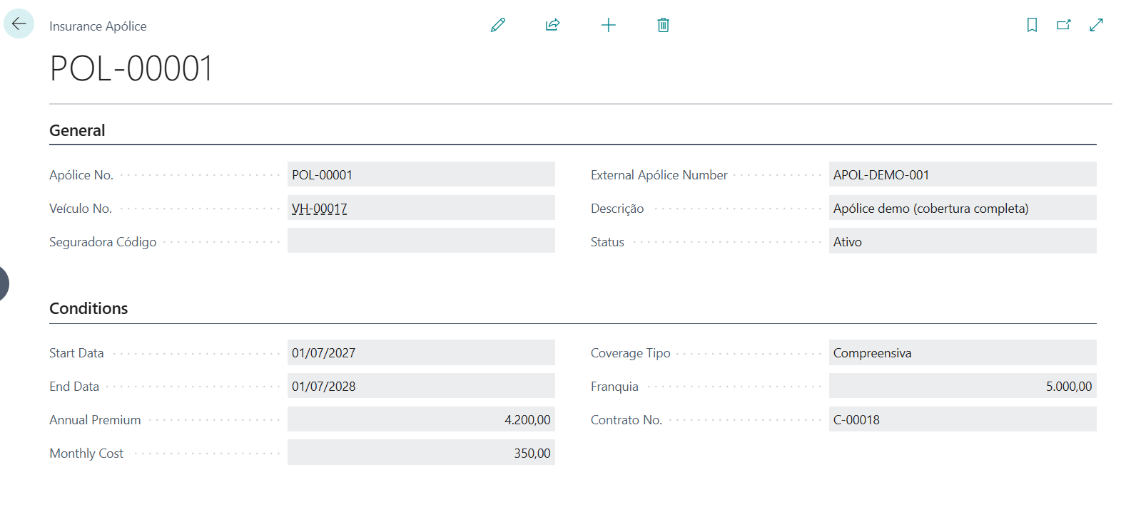
Insurance Apólice POL-00001 — VH-00017, compreensiva, franquia 5.000, contrato C-00018
Apólices por veículo com vigência, prêmio anual/mensal, franquia e vínculo ao contrato. Sinistros referenciam a apólice ativa na data do evento.

11. Remarketing (seminovos)

11.1 Ofertas em cascata
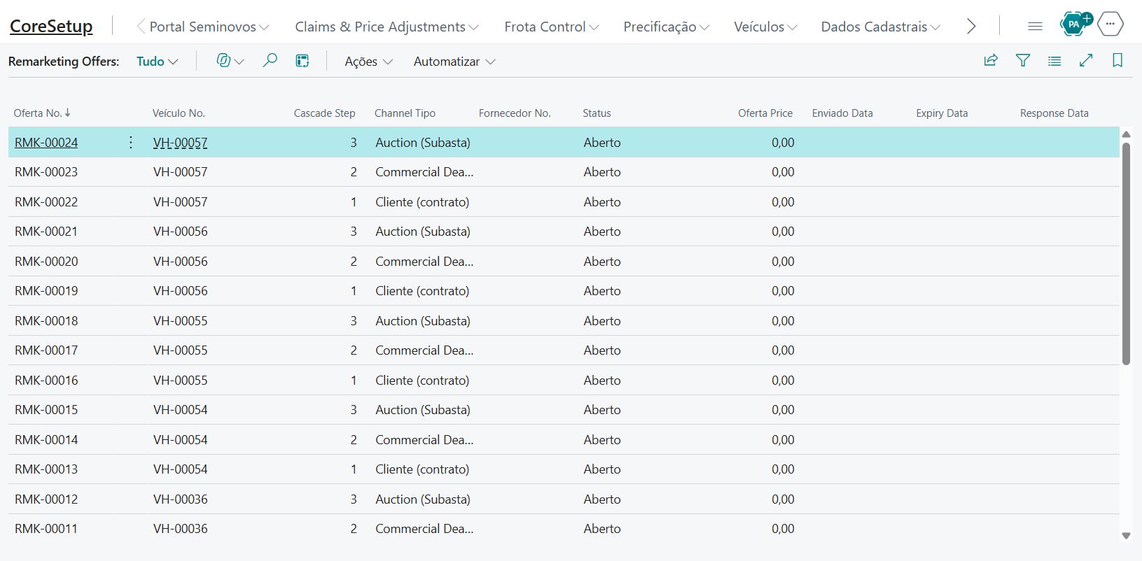
KINTO Remarketing Offers — cascata 3 canais (Cliente → Dealer → Auction), ofertas RMK abertas
Cada veículo em remarketing recebe ofertas por canal (cascata BR: cliente do contrato → dealer comercial → leilão; AR: 5 canais). Preço por fonte ponderada (FIPE/Webmotors) com depreciação por km.

11.2 Vendas
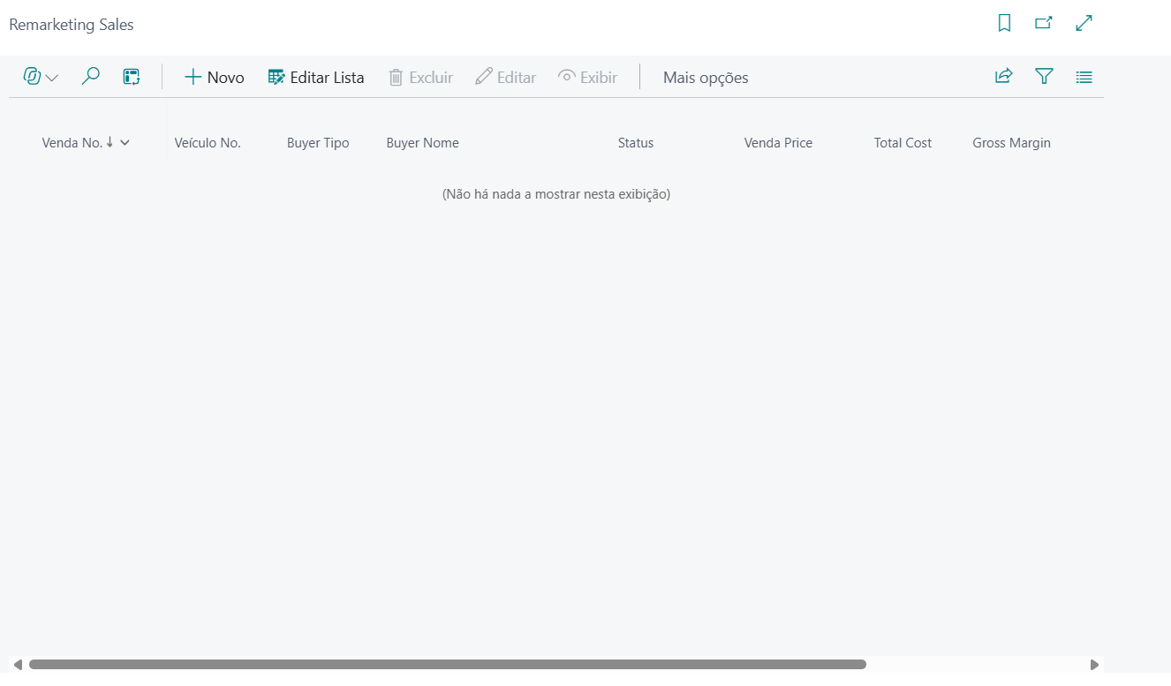
Remarketing Sales — tela vazia; o Demo Data Load v2 cria uma venda completa (4-olhos → fatura → pagamento → baixa)
⚠ Tela sem dados: rodar Run Demo Data Load (v2) — cria venda ao motorista com aprovação 4-olhos, fatura, pagamento (fecha o contrato) e baixa do ativo.
Alçada 4-olhos obrigatória (Setup D8 BR). Venda ao motorista fecha o contrato na data do pagamento; baixa do ativo após pagamento (BR). Margem bruta calculada por venda.

12. Portal de seminovos (3 touchpoints)
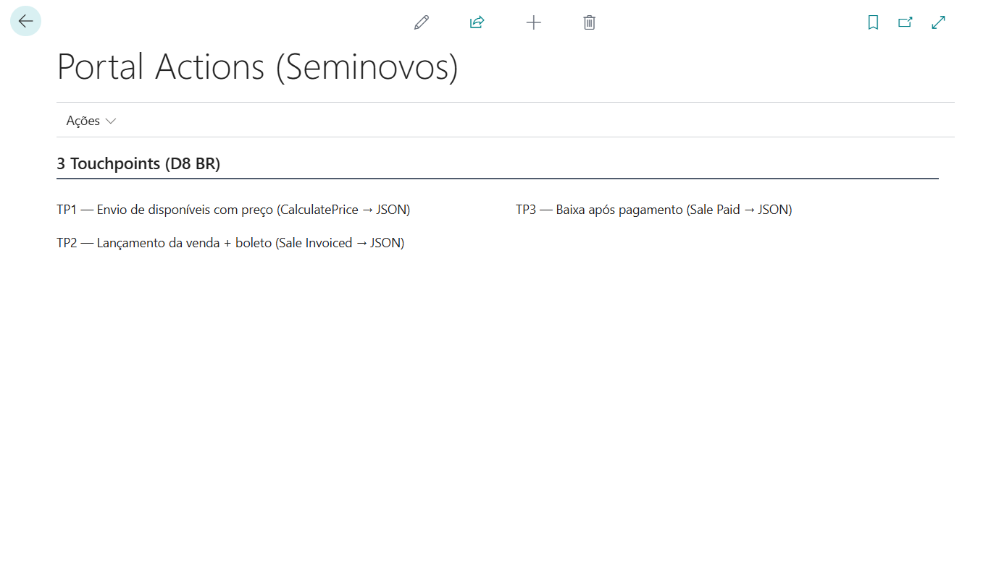
KINTO Portal Actions — resumo dos 3 touchpoints D8 BR
TP1 — envio de disponíveis com preço (CalculatePrice → JSON); TP2 — lançamento da venda + boleto (Sale Invoiced → JSON); TP3 — baixa após pagamento (Sale Paid → JSON). Tudo em fila (Sync Entries) com retry.
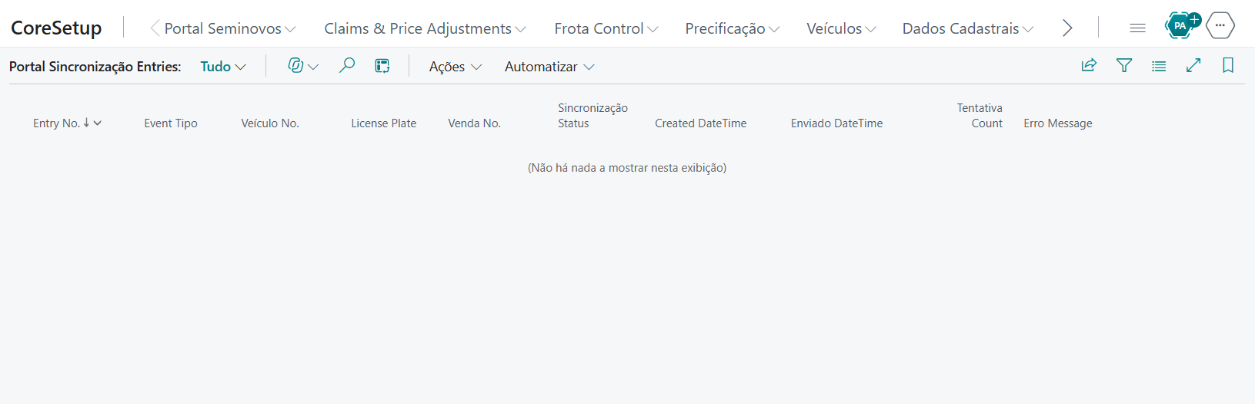
KINTO Portal Sync Entries — tela vazia; o Demo Data Load v2 gera entries de TP1/TP2/TP3
⚠ Tela sem dados: rodar Run Demo Data Load (v2) — cria entries Pending de disponibilidade, venda e baixa (o HTTP só dispara com endpoint configurado).

12.1 Configuração
⚠ Correção 27/10 (commit 9b5040a): o erro "Já existe o registro na tabela KINTO Portal Config. Primary Key='SETUP'" ao abrir a página era bug do GetConfig() (buscava PK vazia em vez de 'SETUP'). Publicar a v1.1.0.8 — a página abrirá normal, criando o registro só se faltar.
Campos: Enabled (chave geral), Endpoint URL, API Key (mascarada), Availability Batch Size (padrão 50) e Max Retry (padrão 3). Integração desligada por padrão — habilitar só com endpoint real configurado.

13. Testes e carga de demonstração
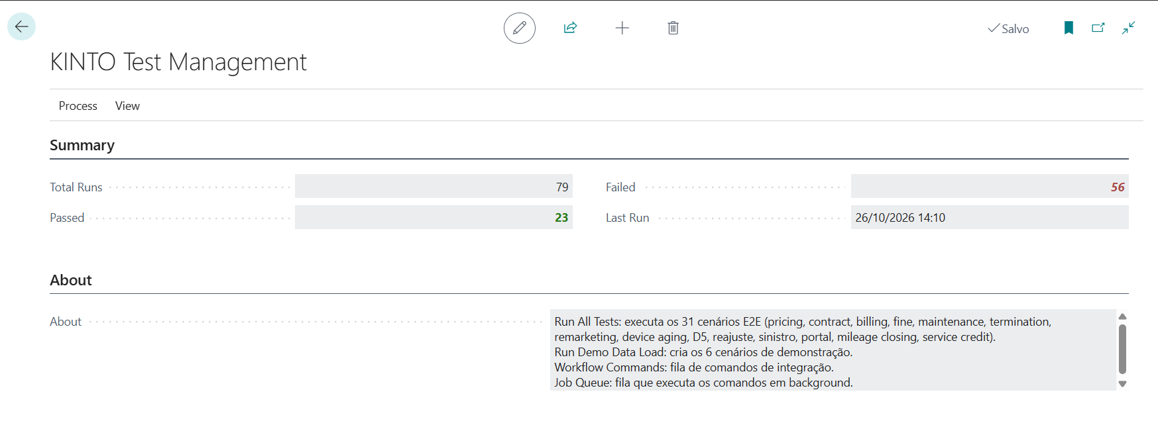
KINTO Test Management — resumo de execuções (79 runs / 23 passed / 56 failed) e ações
⚠ O contador acumula TODAS as execuções desde a instalação do test app — os 56 failed incluem rodadas antigas de versões anteriores (antes dos fixes de Task Scheduler, RV Matrix e portal). Recomendação: rodar Run All Tests após publicar a v1.1.0.8 e usar o resultado da última rodada como referência.
Ações disponíveis: Run All Tests (31 cenários E2E), Run Demo Data Load (11 cenários de demonstração — v2), Workflow Commands (fila de integração) e Job Queue Entries.

13.1 O que o Demo Data Load v2 cria
- Contratos ativos com billing aprovada + dispositivo telemático + apólice
- Multas vinculadas e cobradas (dentro e fora da vigência)
- Ticket de manutenção com linhas billable
- Devolução com 3 danos cobrados (cliente R$ 4.300 + dealer R$ 180)
- Total loss → recovery case automático
- Reajuste IPCA-T 8% com cap 5% (ledger)
- Sinistro completo (82% → destruição total, indenização paga)
- Venda remarketing completa com TP2/TP3 no portal
- Disponibilidade TP1 enviada com preço
- Mileage closing: excesso 5.000 km → R$ 8.200 (faixas 1+2)
- Service credit: 30 dias → crédito limitado a 2% do faturamento

14. Administração

14.1 Job Queue (agendamentos)
Jobs recomendados: Price Adjustment Scheduler (diário), Recovery reclassification (diário), Device aging (diário), Billing generation (mensal), Portal ProcessPendingEntries (a cada 5 min quando integração ativa).

14.2 Permissões
Permission sets: KINTO CONTRACT ADMIN (gestão completa), KINTO PRICING USER (cotações), KINTO FLEET USER (frota), KINTO REMARKETING USER (seminovos). Todos com tabledata RIMD nas tabelas do domínio.

14.3 Séries de numeração
KINTO-QUOTE, KINTO-CONTR (contratos), KINTO-BILL, KINTO-FINE, KINTO-TKT, KINTO-RET, KINTO-SUB, KINTO-STL, KINTO-RCV, KINTO-CLM, KINTO-POL, KINTO-DEV, KINTO-RMK, KINTO-RMS — criadas no Install.

15. Troubleshooting
- "Já existe o registro na tabela KINTO Portal Config" — corrigido na v1.1.0.8 (commit 9b5040a). Se persistir, verificar registro órfão com PK vazia na tabela 50473.
- Billing não gera — contrato precisa estar Active e com condições válidas (Valid From <= mês).
- Reajuste não aplica — contrato precisa de Price Index Code + Index Frequency; scheduler é idempotente por mês.
- Sinistro sem apólice — CreateClaim exige apólice Active no contrato na data do evento.
- Oferta não envia — Offer Price precisa estar calculado (CalculatePrice) e canal ativo no Setup D8.
- Portal não envia — Portal Config Enabled + Endpoint URL; entries ficam Pending até ProcessPendingEntries rodar.
- Datas em 2027 nos dados demo — WorkDate da sessão de background; rodar Demo Load pela página (sessão do usuário) para usar a data corrente.

16. Manutenção preventiva e telemetria
O plano de manutenção deixa de ser apenas custo de precificação: ele passa a gerar tickets preventivos automaticamente, por quilometragem ou por tempo, e reage a eventos do dispositivo telemático.

16.1 Agendamento preventivo
A geração roda pelo Job Queue (codeunit KINTO Preventive Maint. Mgt., função Generate Preventive Tickets). Para cada contrato ativo com plano de manutenção habilitado:
- Compara o odômetro atual do veículo com o próximo odômetro previsto (intervalo de km da linha do plano).
- Compara a última data preventiva com o intervalo em meses do plano.
- Se qualquer um dos dois venceu, cria o ticket preventivo já vinculado ao contrato e ao veículo.
- Grava Última Data Preventiva e Último Odômetro Preventivo no contrato e reagenda o próximo alvo.
- Não abre um segundo ticket se já existe um preventivo em aberto para o contrato — evita fila duplicada.
⚠ Se o plano tiver várias linhas de km, o sistema usa o MENOR intervalo maior que zero. Linha de plano sem intervalo é ignorada.

16.2 Gatilho telemático
Eventos do dispositivo (KINTO Telematic Event) podem abrir ticket de manutenção sem intervenção manual. O mapeamento evento → tipo de serviço é configurado no KINTO Country Setup (KINTO Telematic Maintenance Trigger).
Eventos tratados: alerta de desgaste de freio, nível baixo de fluidos, limite de odômetro atingido, intervalo de serviço decorrido e recall do fabricante. Cada evento guarda o payload bruto recebido, para auditoria e reprocessamento.
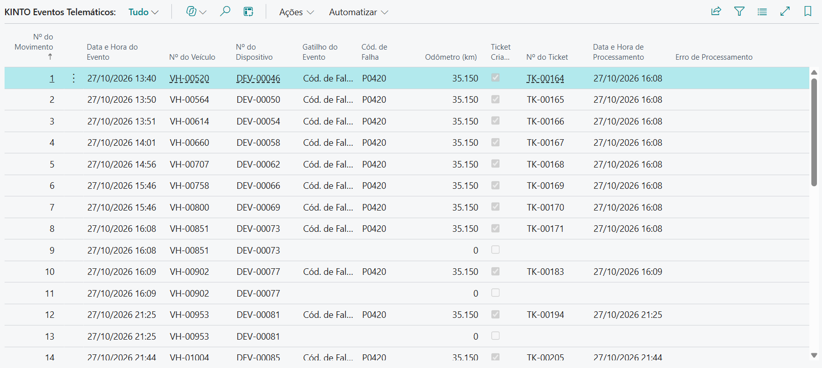
KINTO Eventos Telemáticos — eventos recebidos com veículo, dispositivo, gatilho (código de falha), odômetro e o ticket que o evento abriu (TK-00164 a partir do código P0420)
⚠ Processar os eventos é idempotente: o mesmo evento não gera dois tickets, mesmo que a rotina rode mais de uma vez.

16.3 Taxa de hora-homem (HH rate)
A mão de obra é valorizada por hora-homem, e não por um preço fixo digitado à mão. A taxa fica na KINTO Vendor Labor Rate, por fornecedor + tipo de serviço + data de vigência, com valor/hora, horas mínimas faturáveis e moeda.
Na linha do ticket, marque o Tipo de Linha como Mão de Obra (HH) e escolha o Tipo de Serviço — é ele que seleciona qual taxa será buscada. A taxa não é digitada: o campo HH Rate é somente leitura e vem do cadastro do fornecedor.
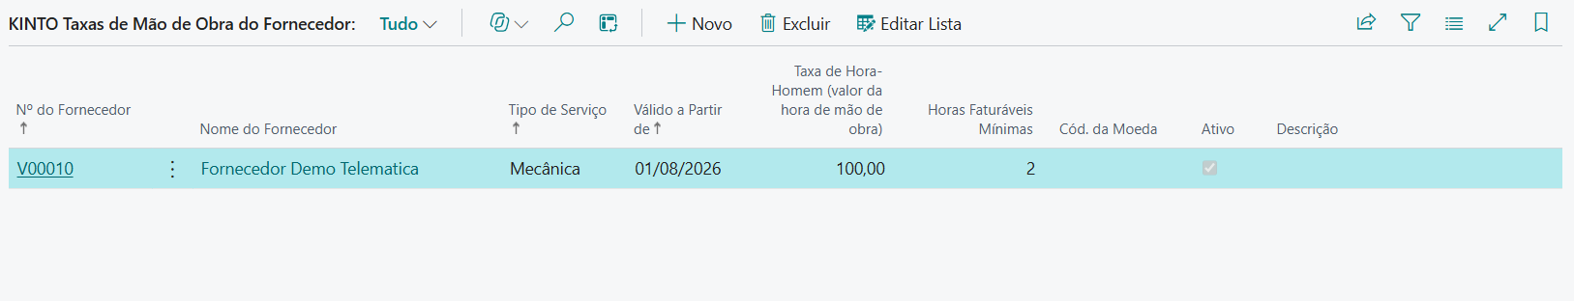
KINTO Taxa de Mão de Obra do Fornecedor — taxa por fornecedor + tipo de serviço + vigência (V00010 / Mecânica / R$ 100,00 por hora / mínimo 2h)
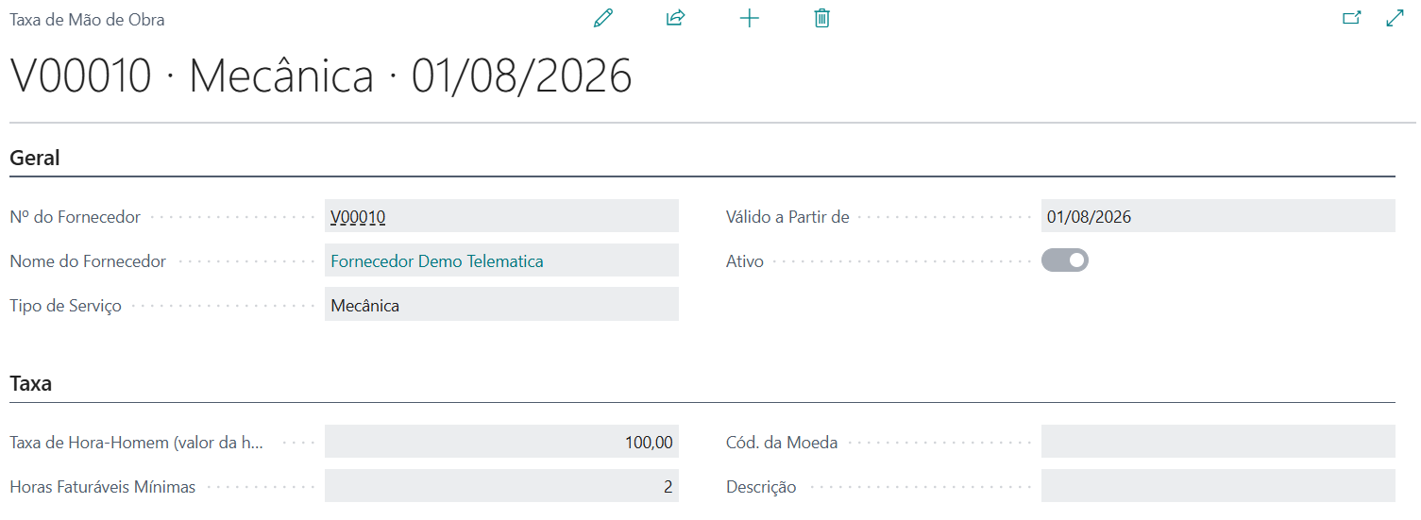
Cadastro da taxa R$ 100,00/h para o Fornecedor Demo Telemática, tipo Mecânica, válida a partir de 01/08/2026 e ativa

16.4 Horas trabalhadas x horas faturáveis
São dois números diferentes, e o sistema guarda os dois:
- Horas: o que o técnico executou de fato. Nunca é alterado pelo sistema.
- Horas Faturáveis: o que se cobra = o maior entre as horas executadas e o mínimo faturável do fornecedor.
Exemplo: execução de 1h com mínimo de 2h no cadastro. As Horas continuam 1 (o serviço durou 1 hora), as Horas Faturáveis ficam 2 e a linha é marcada com Mínimo de Horas Aplicado. O valor cobrado é 2 × taxa.
⚠ O mínimo nunca apaga as horas executadas. Se as horas trabalhadas fossem sobrescritas pelo mínimo, o histórico perderia o registro do que realmente aconteceu — e não haveria como auditar depois se o serviço foi rápido ou demorado.

16.5 Quando a taxa é aplicada
- Na ação Apply Labor Rates, dentro do ticket, para aplicar na hora e ver o resultado.
- Ao validar o ticket (Validate), que garante a taxa preenchida antes de aprovar.
- Antes de faturar, ao cobrar do cliente: a taxa vigente é reaplicada, para o cliente ser cobrado pelo valor certo mesmo que a tabela tenha sido corrigida depois da execução.
A data usada é a Data de Serviço do ticket, não a data de hoje. Assim, reprocessar um ticket antigo traz a taxa que valia na época do serviço.

17. Acordo de nível de serviço (SLA)
O SLA é por contrato (KINTO Service Level), com tempos distintos para resposta e para resolução, além do prazo de substituição de veículo e do limite de indisponibilidade no ano.

17.1 O que o SLA controla
- Tempo de Resposta (horas): prazo para o primeiro atendimento ao chamado.
- Tempo de Resolução (horas): prazo para encerrar o chamado.
- Veículo Substituto em até (horas): prazo para disponibilizar substituto.
- Indisponibilidade Máxima (dias/ano): teto anual de dias parado.
- Penalidade por Hora Violada e Teto de Penalidade (% do mensal).
- Meta de Disponibilidade da Frota (%), padrão 95%.
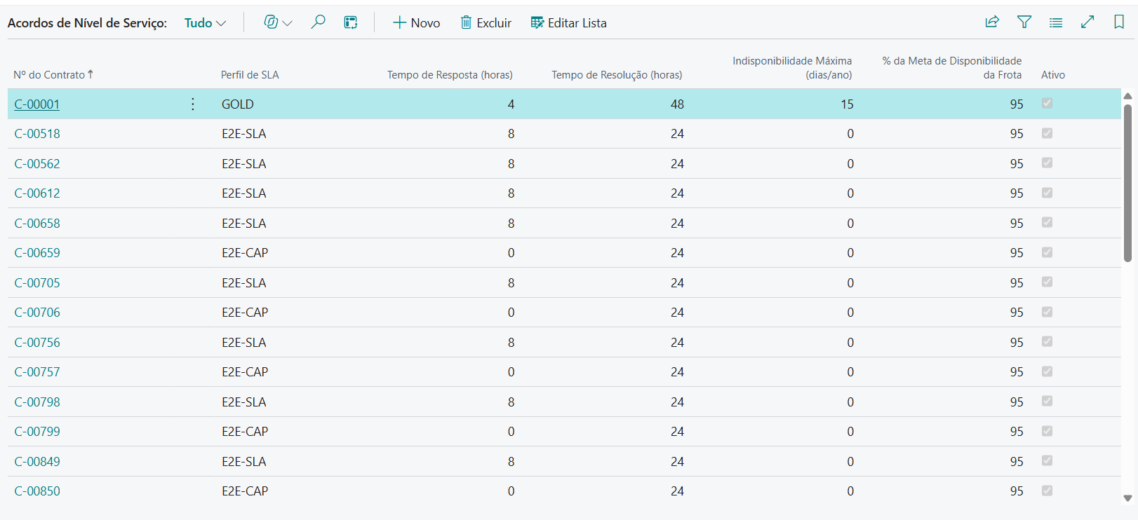
KINTO Acordo de Nível de Serviço — um SLA por contrato, com perfil, prazos de resposta e resolução, indisponibilidade máxima/ano e meta de disponibilidade
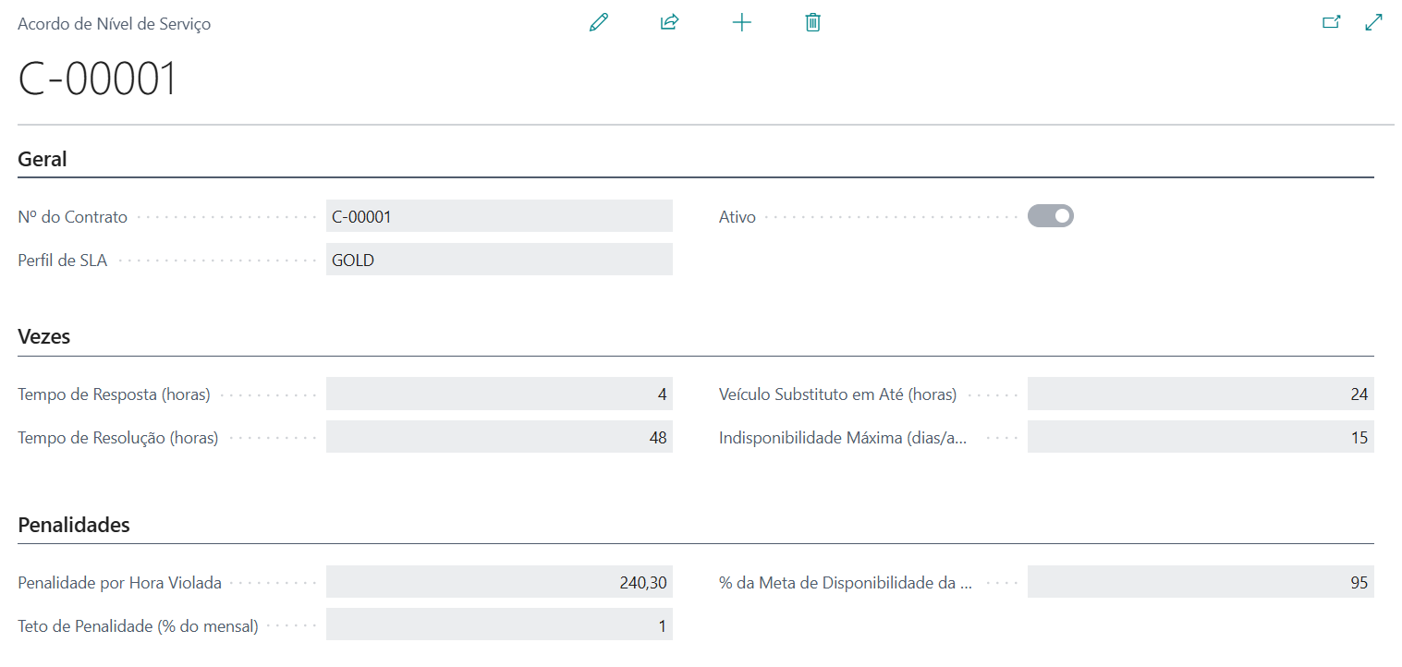
SLA do contrato C-00001, perfil GOLD: resposta em 4h, resolução em 48h, substituto em 24h, teto de 15 dias/ano e penalidade de R$ 240,30 por hora violada limitada a 1% do mensal

17.2 Como a violação é apurada
A rotina Check SLA Violations varre os tickets em aberto e em andamento, mede as horas decorridas desde a abertura e, quando o prazo do SLA estoura, grava uma violação com a data/hora da detecção e o valor da penalidade.
A penalidade é acumulada no mês e limitada ao teto configurado. Exemplo real, com faturamento mensal de R$ 15.858,60 e teto de 1%: o máximo de penalidade no mês é R$ 158,59, ainda que ocorram três violações de R$ 240,30 — as violações seguintes a zero, e o total nunca passa do teto.
⚠ O acumulado considera o que já foi gravado na tabela de violações E o que a própria varredura aplicou na mesma execução, para o teto valer mesmo quando a releitura do mês não encontra as violações recém-criadas.

18. Indisponibilidade do veículo (downtime)
Downtime é o registro do período em que o veículo ficou parado (KINTO Vehicle Downtime): veículo, contrato, início, fim, motivo, ticket de origem e dias perdidos calculados.

18.1 Do downtime ao crédito de serviço
A rotina Create Service Credits varre as indisponibilidades ainda não creditadas, com fim preenchido e marcadas como cobráveis da KINTO, e gera automaticamente o crédito de serviço no faturamento do mês.
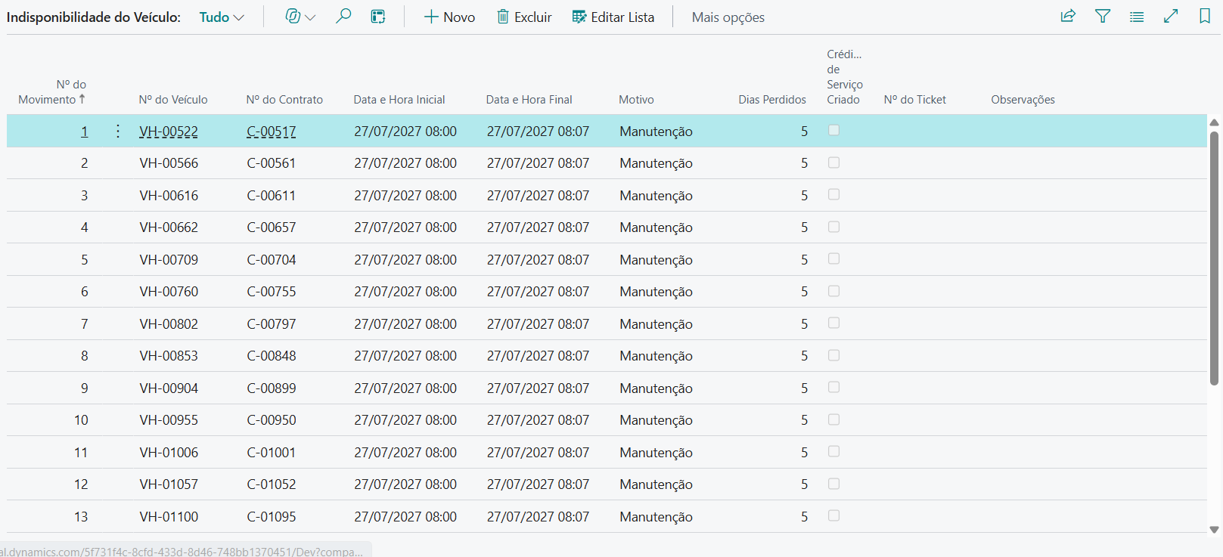
KINTO Indisponibilidade do Veículo — paradas por veículo/contrato com início, fim, motivo, dias perdidos e a marca de crédito já criado
- Só gera crédito se o contrato estiver ativo e já tiver faturamento no mês corrente — não se credita contrato sem cobrança.
- Depois de gerar, a linha de downtime é marcada como Crédito de Serviço Criado, impedindo crédito em dobro.
- O motivo da indisponibilidade entra na descrição do crédito, para rastrear a causa.
⚠ Se a data de fim estiver vazia, a indisponibilidade ainda está aberta e não gera crédito.

19. Biblioteca de cláusulas contratuais
A biblioteca (KINTO Contract Clause) centraliza o texto jurídico que se repete entre contratos, para não redigitar cláusula a cada negociação.

19.1 Cadastro da cláusula
- Cód. da Cláusula, Descrição e Categoria (Geral, Manutenção, Seguro, Jurídico/Foro, Licenciamento/IPVA, Restrições de Uso, Penalidades, Tributos).
- Texto da Cláusula, com até 2.048 caracteres.
- País (a cláusula pode valer só para o Brasil ou para todos).
- Obrigatória, Ativa e Ordem de Classificação.
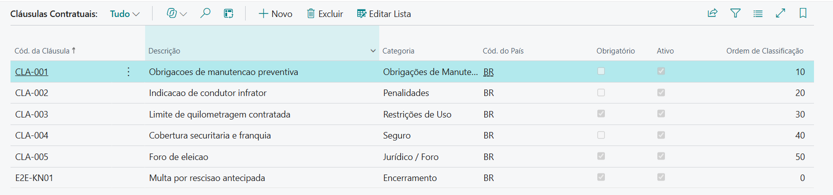
KINTO Cláusulas Contratuais — biblioteca com categoria, país, obrigatoriedade, ativo e ordem de classificação
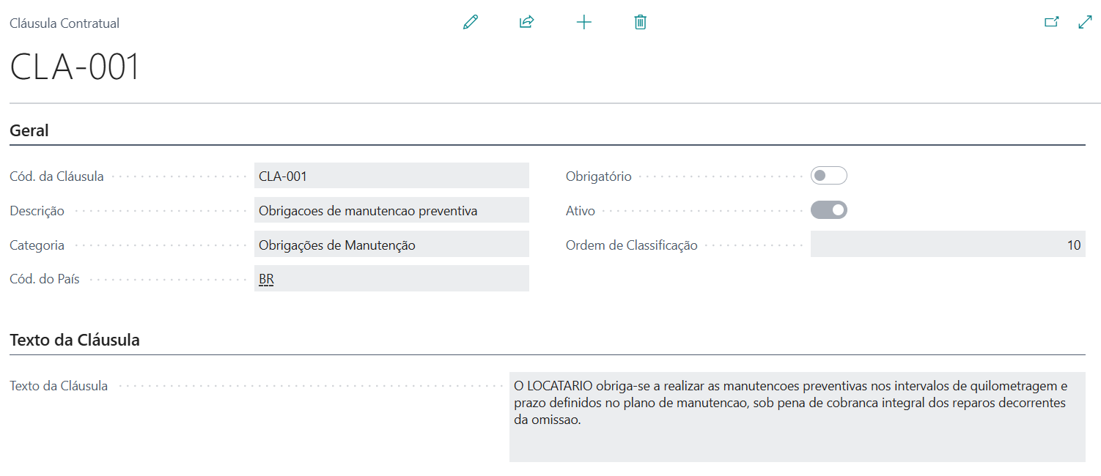
Cláusula CLA-001 — obrigações de manutenção preventiva, categoria Obrigações de Manutenção, país BR, com o texto aplicável ao contrato

19.2 Uso no contrato
As cláusulas são vinculadas ao contrato pelo KINTO Contract Clause Link. O vínculo guarda uma CÓPIA do texto no momento da assinatura (Texto da Cláusula (histórico)).
⚠ A cópia é o ponto central: editar a cláusula depois não altera contratos já assinados. O contrato continua mostrando o texto que valia quando foi fechado — que é o que tem valor jurídico.

20. Avaliação de cliente
Ao final do contrato, o cliente é avaliado em três dimensões e recebe uma classificação de risco que orienta a renovação (KINTO Contract Evaluation).

20.1 Notas e cálculo
- Comportamento de Pagamento (1-5): pontualidade e inadimplência.
- Cuidado com o Veículo (1-5): estado na devolução, danos e vistorias.
- Contagem de Violações / Multas: volume de multas e infrações no período.
- Valor dos Danos: soma dos danos cobrados do cliente.
A Pontuação Geral combina as notas e o histórico; a Classificação de Risco (Baixo, Médio, Alto) é derivada da pontuação e não é editável. A Recomendação de Renovação aponta o caminho: Renovar, Renovar com Condições ou Não Renovar.
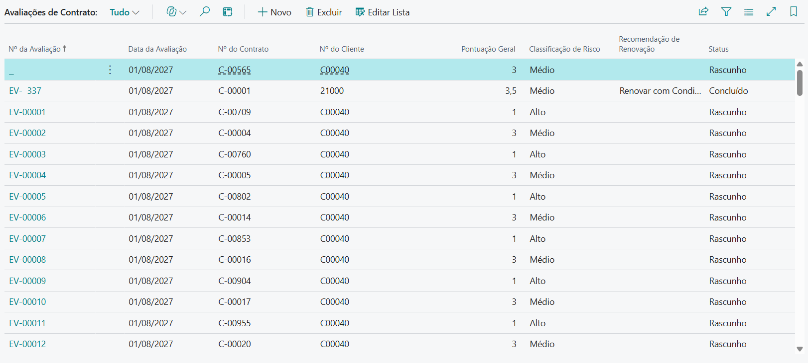
KINTO Avaliação de Contrato — avaliações com nota geral, classificação de risco e recomendação de renovação
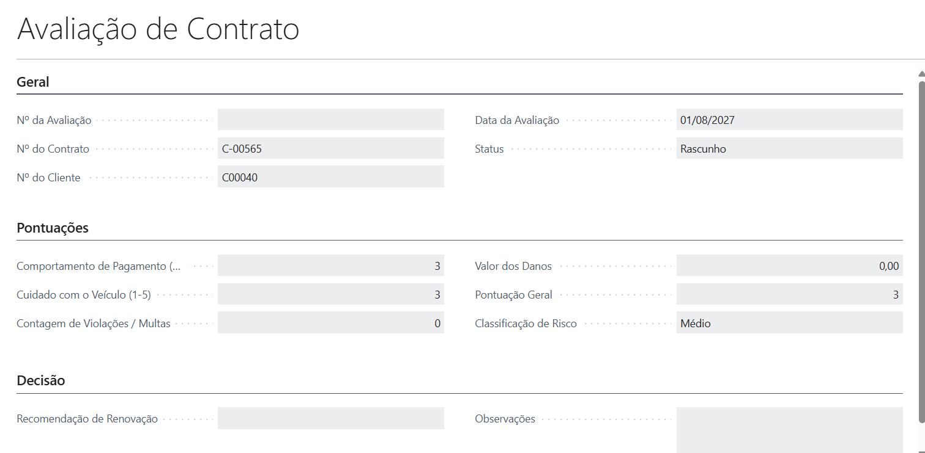
Avaliação EV-337 do contrato C-00565: notas por dimensão, pontuação geral 3, risco Médio e recomendação de renovação
⚠ A classificação de risco alimenta a cadeia de tarefas da recuperação: casos de risco Alto acionam o fluxo completo de recuperação de veículo.

21. Pré-fechamento de contrato
O pré-fechamento antecipa o encerramento: começa antes da devolução do veículo e reúne tudo que pode gerar cobrança no fim do contrato, para o cliente não ser surpreendido.

21.1 O que o pré-fechamento apura
- Data prevista de devolução e data de envio do aviso ao cliente.
- Previsão de odômetro e previsão de excesso de quilometragem (km).
- Cobrança estimada do excesso, calculada pela mesma regra da quilometragem final.
- Multas em aberto e valor de faturamento em aberto.
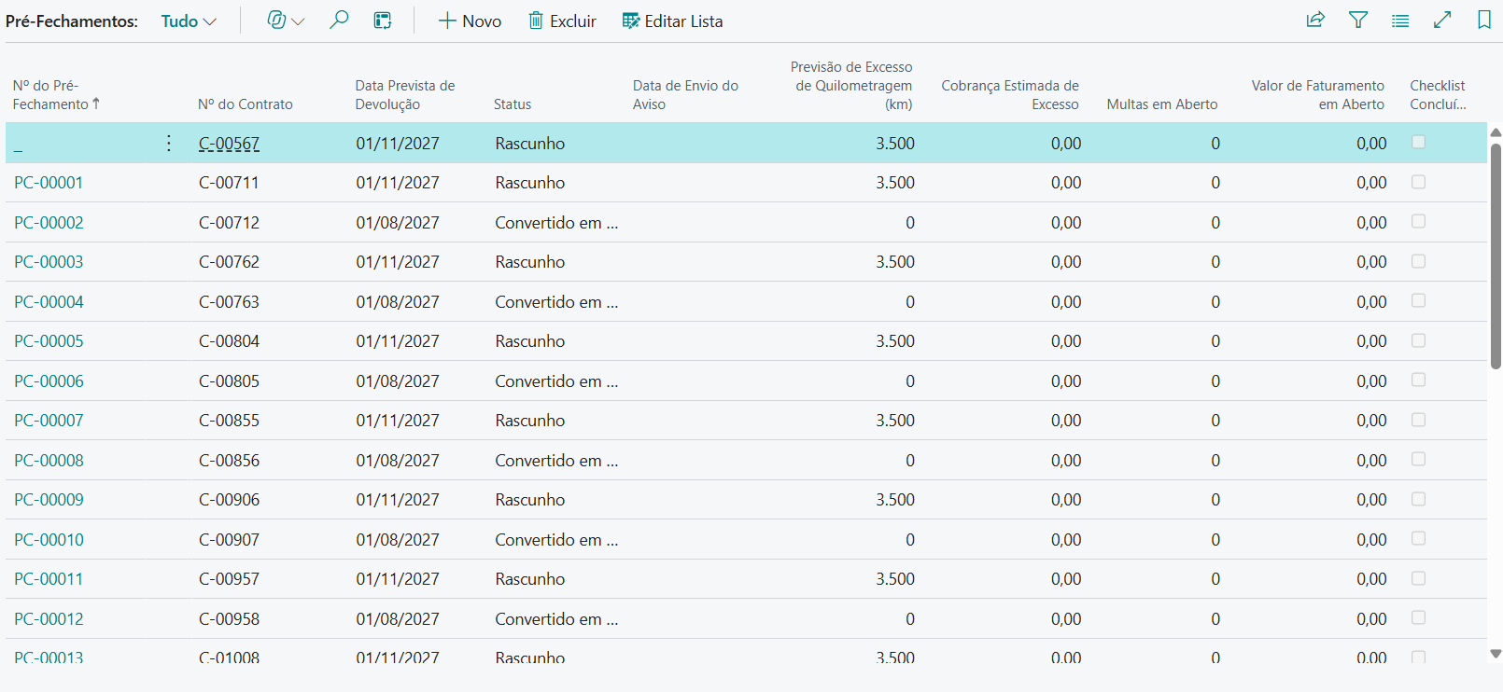
KINTO Pré-Fechamento — contratos em pré-fechamento com data prevista de devolução, previsão de excesso de km, multas e faturamento em aberto
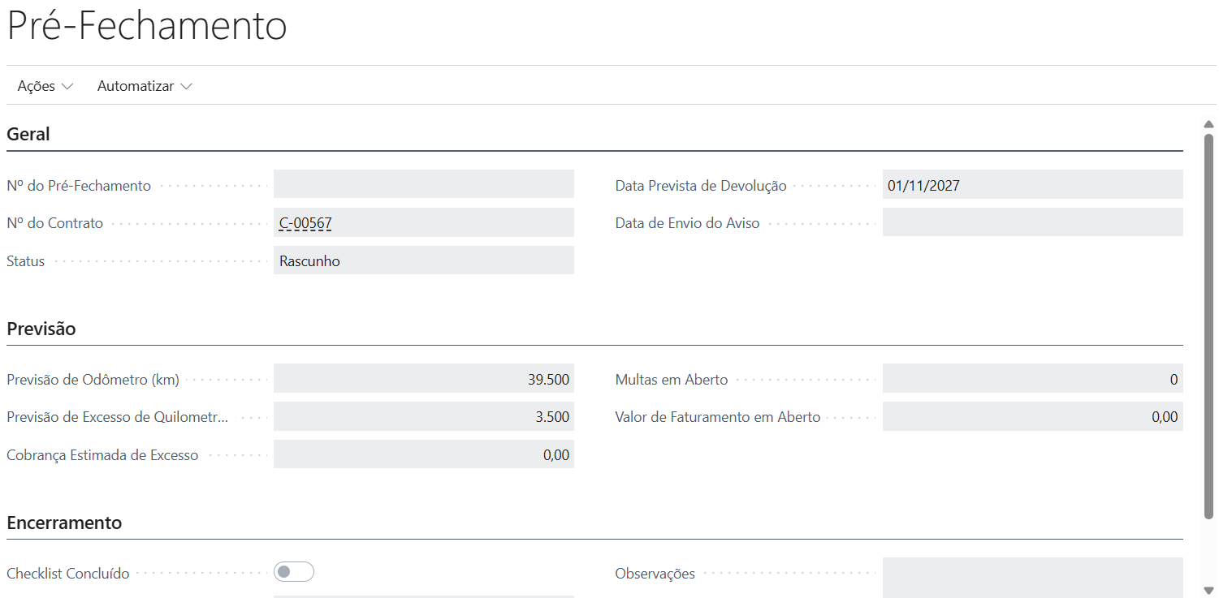
Pré-fechamento do contrato C-00567: odômetro previsto 39.500 km, excesso previsto de 3.500 km e checklist de encerramento

21.2 Estágios e efeito
Os estágios vão de Rascunho a Pronto para Devolução e Concluído. O aviso ao cliente é registrado com data (Aviso Enviado / Data de Envio do Aviso). A previsão pode ser recalculada a qualquer momento antes do fechamento.
⚠ Quando o contrato é convertido em devolução, o pré-fechamento correspondente passa a Convertido em Devolução — o estorno do que foi apurado fica no fechamento definitivo.

22. Subtarefas, documentos do veículo e vencimento de contrato

22.1 Subtarefas do ticket
Um ticket pode ser detalhado em subtarefas (KINTO Ticket Subtask), com responsável, prazo, sequência e dependência entre elas. Uma subtarefa só avança quando a que ela depende estiver concluída.
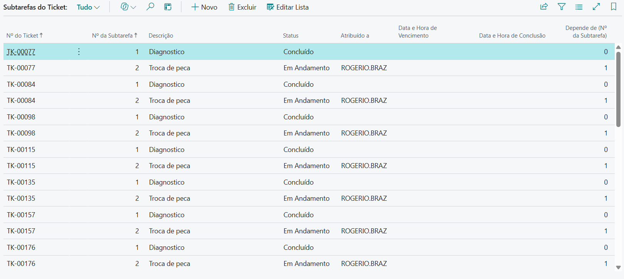
KINTO Subtarefas do Ticket — TK-00077 com diagnóstico concluído, troca de peça em andamento, responsável e prazo

22.2 Documentos do veículo versionados
Documentos do veículo (KINTO Vehicle Document) guardam tipo, número, emissor, validade e arquivo. O histórico de versões preserva as versões anteriores: ao substituir um CRLV ou laudo, a versão antiga é marcada como substituída, com a data e o número do movimento que a substituiu, e continua consultável.
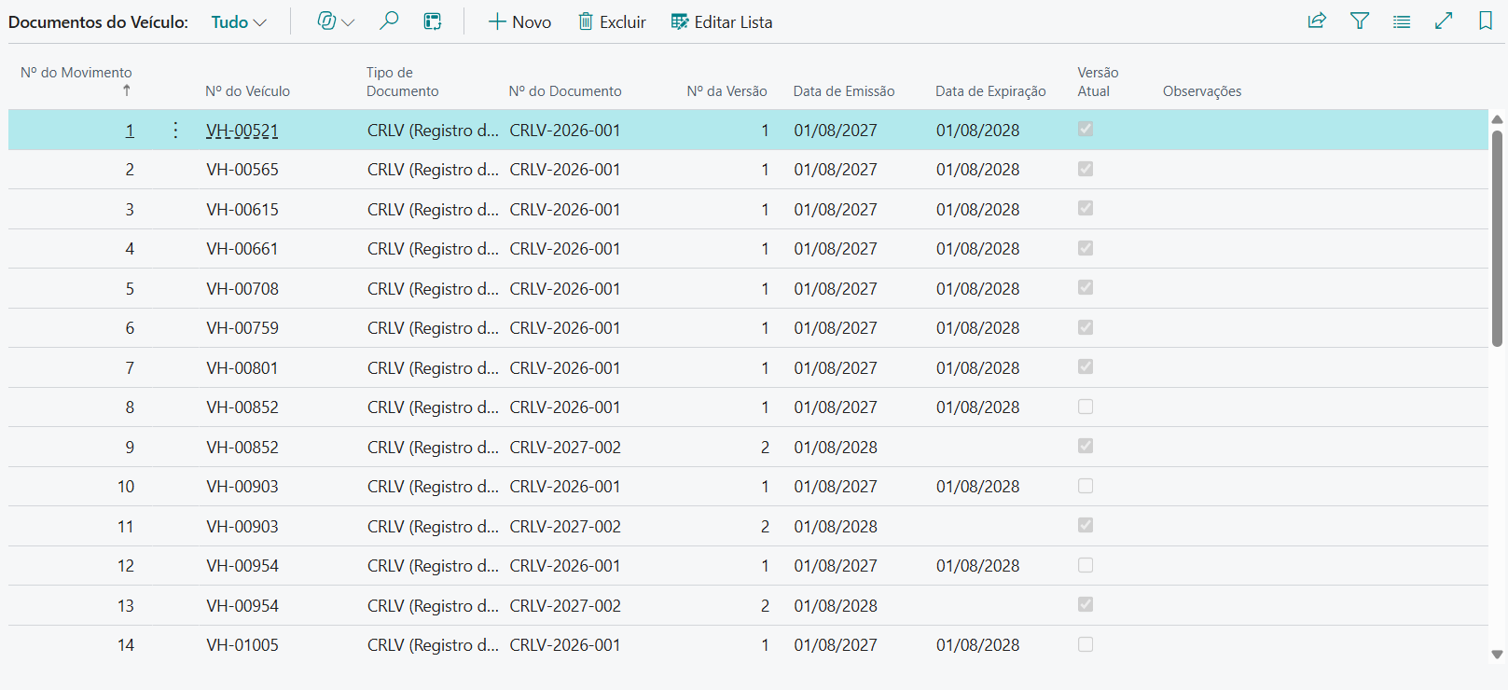
KINTO Documentos do Veículo — CRLV do VH-00521 com número, emissão 01/08/2027, validade 01/08/2028 e versão atual

22.3 Vencimento e renovação de contrato
A rotina de ciclo de vida varre os contratos por data de expiração e registra as ações no Log de Expiração de Contrato: aviso prévio enviado, contrato expirado e renovação.
- Aviso com Dias de Antecedência configurável (pré-expiração).
- Prorrogação automática opcional para contratos expirados.
- Recomendação de renovação vinda da avaliação de cliente.
⚠ Contrato encerrado não pode ser prorrogado: o sistema rejeita a extensão e pede a renovação como contrato novo.

23. Prospect e cadastro de cliente
O prospect é o cliente potencial, guardado em tabela própria (e não como Contato do BC) porque carrega o Tax ID validado, o canal de origem e a conversão que preserva o histórico da negociação.

23.1 Cadastro do prospect
- Tipo: B2B (empresa) ou B2C (pessoa física).
- Tax ID (CPF/CNPJ): validado e único entre os prospects.
- Canal de origem: site, concessionária, indicação, campanha, contato direto, parceiro ou outro.
- País, cidade, UF, código IBGE e indicador de Produtor Rural.
- Contato: nome, e-mail e telefone; vendedor responsável.

23.2 Estágios do prospect
Novo → Qualificado → Em Negociação → Convertido (ou Perdido / Inativo). Um prospect no estágio Novo não pode ser convertido: primeiro precisa ser qualificado e a negociação registrada.

23.3 Conversão em cliente
A ação Convert to Customer cria o cliente no BC a partir do prospect. O que acontece na conversão:
- O cliente é criado com nome, país, cidade, vendedor e contato vindos do prospect.
- O prospect NÃO é apagado: fica como Convertido, apontando para o número do cliente criado — é o histórico da origem.
- Todo o histórico de interações migra de prospect para o cliente automaticamente.
- A situação de cadastro no ERP fica Pendente (ver 23.6).
⚠ Prospect bloqueado ou sem Tax ID não converte. O sistema recusa e explica o motivo.

24. Interações, bloqueio e transferência de carteira

24.1 Registro de interações
Cada contato com o prospect ou cliente é registrado no Log de Interações: data, tipo (ligação, reunião, e-mail, visita, proposta, reclamação), assunto, detalhes, quem atendeu e o próximo passo com data.
⚠ A interação aponta para o prospect OU para o cliente — nunca para os dois. Na conversão, os registros migram sozinhos para o cliente, então o histórico da negociação não se perde.

24.2 Bloqueio de cliente
Bloquear é o ato de impedir novo processo comercial com aquele cliente. O campo Bloqueado diz que está bloqueado; o registro de bloqueio guarda o resto: motivo (restrição de crédito, pagamento em atraso, quebra de contrato, suspeita de fraude, restrição jurídica ou decisão comercial), data, quem bloqueou e, na liberação, quem liberou e por quê.
O histórico fica guardado mesmo depois da liberação: cada bloqueio é uma linha, com a data em que foi liberado e o motivo da liberação.
⚠ Bloqueio sem motivo registrado vira discussão comercial sem prova. Por isso o motivo é obrigatório no registro.

24.3 Transferência de carteira
Quando um vendedor deixa a empresa ou muda de área, a carteira dele passa para outro vendedor por requisição aprovada. A requisição guarda quem sai, quem entra, a data, o motivo e quem autorizou.
Ao aprovar, o sistema move de fato: todos os clientes e os prospects ativos (não convertidos) passam a apontar para o vendedor de destino, e a requisição registra quantos foram movidos em cada categoria. Requisição recusada não move nada.

24.4 Cadastro no ERP (regra por país)
Ao converter o prospect, é criada a pendência de cadastro no ERP. No Brasil o cliente já opera normalmente. Na Argentina o cadastro precisa ser confirmado no SAP antes de faturar: enquanto estiver pendente, o faturamento é bloqueado.

Apêndice A — Regras de cálculo
Este apêndice descreve COMO cada valor do sistema é calculado: a fórmula, a base de dados usada, os limites (caps) e um exemplo numérico. Serve para conferir um número na tela sem precisar abrir o código.
Convenção: todo arredondamento monetário é a 2 casas (R$ 0,01); percentuais são aplicados sobre a base indicada em cada regra.

A.1 Precificação — valor mensal da cotação
Fórmula (metodologia Target ROI):
O motor busca, por aproximação iterativa (goal seek), a tarifa mensal que faz o ROI do negócio atingir o alvo:
ROI = (receita total − custo do veículo − despesas) / custo do veículo
Receita total = tarifa mensal × prazo (meses)
Base de dados:
- Custo do veículo: preço de compra do item (ou valor FIPE)
- Valor residual: matriz RV do item, por prazo e km contratado
- Depreciação: valor de mercado − residual, pelo cálculo de depreciação do país
- Seguro: cotação do grupo de seguro (Corpo) somada ao pacote quando houver
Limites:
- Fora da matriz RV (prazo × km sem faixa correspondente) → pricing FALHA e exige aprovação especial
- A tarifa é limitada entre R$ 0,01 e 50% do preço de compra (bounds do goal seek)
- Tolerância de convergência: 0,0001; máximo de 100 iterações
Exemplo: veículo R$ 120.000, prazo 24 meses, 1.500 km/mês, ROI alvo 3,4% → tarifa mensal ≈ R$ 15.858,60 (fee que aparece no teste Pricing: indicadores calculados).

A.2 Faturamento mensal (billing)
Fórmula:
Valor da linha = valor mensal da condição (Monthly Amount) × fator de prorrata
Fator de prorrata = dias faturados / 30
Base de dados:
- Condições do contrato com Active = true e vigência (Valid From) dentro do mês
- Produto financeiro da condição (RENT, FINE, DAMAGE, SVC-CREDIT...)
Prorrata — quando se aplica:
- Mês cheio: 30 dias, Prorated = false
- Contrato terminado DENTRO do mês: dias = data de terminação − 1º dia do mês + 1, Prorated = true
Idempotência:
- Um contrato é faturado no máximo uma vez por mês — a geração verifica as linhas existentes antes de criar
Exemplo: mensalidade R$ 15.858,60 com terminação no dia 15 → 15 dias faturados → R$ 7.929,30.

A.3 Excesso de quilometragem (mileage closing)
Fórmula em duas faixas:
Franquia total = km mensal contratado × prazo (meses)
Excesso = km na devolução − franquia total (se positivo)
Faixa 1 (até 10% da franquia): excesso × preço faixa 1
Faixa 2 (acima de 10%): (10% da franquia × preço faixa 1) + (excedente × preço faixa 2)
Limite (cap):
- A cobrança NUNCA excede o Booking Value do veículo (valor de referência/FIPE registrado no cadastro)
Exemplo: franquia 24.000 km, devolução com 29.000 km → excesso 5.000 km
Faixa 1 = 2.400 km × R$ 1,00 = R$ 2.400; Faixa 2 = 2.600 km × R$ 2,00 = R$ 5.200 → total R$ 7.600
(o teste E2E usa 1.800 × 1,00 + 3.200 × 2,00 = R$ 8.200, limitado ao cap FIPE de R$ 5.000).

A.4 Crédito de serviço (service credit)
Fórmula:
Crédito = dias sem serviço × (mensalidade / 30)
Cap = 2% do faturamento do mês
Crédito aplicado = menor valor entre os dois
Base de dados:
- Faturamento do mês = soma das linhas de billing do mês, EXCLUINDO as canceladas
- Mensalidade = Monthly Rent do contrato
Regras:
- Sem faturamento no mês não existe base de cálculo → o pedido de crédito é rejeitado com erro
- O crédito entra como linha NEGATIVA no faturamento (produto SVC-CREDIT)
- A linha registra os dias creditados e se o cap foi aplicado (auditoria)
Exemplo: mensalidade R$ 15.858,60, 30 dias sem serviço → crédito calculado R$ 15.858,60; cap de 2% sobre R$ 15.858,60 = R$ 317,17 → aplica R$ 317,17.
⚠ Corrigido na 1.2.0.3: o campo Dias Perdidos dividia a diferença entre as datas por 86.400, que é o número de SEGUNDOS de um dia. No AL a data/hora é contada em milissegundos, então o divisor certo é 86.400.000. O erro inflava qualquer parada em 1.000 vezes — sete minutos apareciam como 5 dias — e o crédito de serviço, calculado sobre esse número, era cobrado do cliente com o mesmo exagero.

A.5 Penalidade de SLA
Fórmula:
Horas decorridas = (agora − abertura do ticket) ÷ 3.600.000, arredondado a 2 casas
Penalidade = (horas decorridas − horas alvo de resolução) × valor por hora
Cap mensal = % de cap × faturamento do mês
Penalidade aplicada = limitada ao que resta do cap acumulado do contrato no mês
Regras:
- O cap é sobre o ACUMULADO de penalidades do contrato no mês, não por violação — senão várias violações furariam o limite
- Penalty Cap % = 0 desliga o cap (penalidade integral por hora)
- Sem faturamento no mês não há base de cap → penalidade fica R$ 0,00
Exemplo: alvo 24h, ticket aberto há 48h, R$ 10/h → (48−24) × 10 = R$ 240,00. Com cap de 1% sobre faturamento de R$ 15.858,60 (= R$ 158,59), a penalidade é reduzida para R$ 158,59 e as violações seguintes do mês não pagam mais nada.
⚠ Corrigido na 1.2.0.3: as horas decorridas eram divididas por 3.600 (segundos de uma hora) e não por 3.600.000 (milissegundos). Um ticket aberto há 2 horas era lido como 2.000 horas e violava qualquer SLA imediatamente; a penalidade saía com o mesmo fator de 1.000.

A.6 Reajuste por índice
Fórmula:
Variação aplicada = menor valor entre (variação do índice, cap contratual)
Novo valor = valor atual × (1 + variação aplicada / 100)
Regras:
- Cap = 0 significa SEM cap (aplica a variação integral do índice)
- Cada aplicação cria uma REVISÃO da condição — o histórico nunca é sobrescrito
- Idempotente por contrato + mês: rodar o scheduler duas vezes não reajusta de novo
- Frequência configurável: mensal, trimestral ou anual
Exemplo: valor R$ 15.858,60, índice IPCA-T 8%, cap 5% → aplica-se 5% → R$ 16.651,53 (é o número do teste D6).

A.7 Preço de seminovo (remarketing)
Fórmula:
Preço-base = média PONDERADA das fontes de preço ativas
(soma de preço × peso, dividida pela soma dos pesos
e reescalada para 100% quando os pesos não somam 100)
Depreciação por km = preço-base × (1 − (km / 300.000 × 15%))
Regras:
- Fontes típicas BR: FIPE e Webmotors, com pesos configuráveis no Setup
- A depreciação por km satura em 15% aos 300.000 km
Exemplo: FIPE R$ 100.000 com peso 60% e Webmotors R$ 95.000 com peso 40% → base R$ 98.000; com 150.000 km → −7,5% → R$ 90.650,00.

A.8 Cobrança de dispositivo ao fornecedor (device aging)
Fórmula:
Cobrança = dias de aging × tarifa diária do país
- Aging = dias entre o desligamento do contrato e a devolução do equipamento ao fornecedor
- A tarifa diária vem do Setup do país (Lookup GetDailyCharge)
Exemplo: 70 dias × R$ 5,00 = R$ 350,00 (teste Device aging).

A.9 Encerramento (settlement)
Fórmula:
Total do encerramento = saldo de faturamento aberto
+ danos cobráveis do cliente
+ multas em aberto
+ excesso de quilometragem
+ franquia da apólice (roubo/perda total)
− indenização do seguro recebida
- O tipo de encerramento (Final Balance, Theft, Total Loss, Damage) define quais parcelas entram
- Franquia só entra quando a apólice ativa cobre o evento e o tipo é roubo/perda total
Exemplo (teste D5): danos R$ 1.500 + franquia R$ 5.000 = R$ 6.500.

A.10 Avaliação de cliente (score e risco)
Fórmula:
Score = média(nota de pagamento, nota de cuidado com o veículo)
Penalidade: −1 ponto quando há mais de 2 multas/infrações
Score mínimo: 1,0
Faixas de risco:
- Score ≥ 4,5 → risco BAIXO
- Score ≥ 3,0 → risco MÉDIO
- Score < 3,0 → risco ALTO
Exemplo: 5/5 sem multas → 5,0 (Baixo); 3/3 → 3,0 (Médio); 1/1 com 5 multas → 1,0 (Alto).

A.11 Manutenção preventiva (agendamento)
Regra de disparo:
O contrato está devido quando:
odômetro atual ≥ (próximo odômetro previsto − tolerância em km) OU
data atual ≥ próxima data prevista
Reagendamento após criar o ticket:
próximo odômetro = odômetro da ÚLTIMA preventiva + intervalo do plano
próxima data = data da última preventiva + 6 meses
(no primeiro ciclo, sem preventiva anterior, o próximo odômetro é o primeiro
múltiplo do intervalo acima do odômetro atual — nunca um valor já vencido)
- Intervalo vem das linhas do plano de manutenção (KM Interval)
- Tolerância padrão: 500 km (configurável no plano)
- Idempotente: rodar a geração duas vezes não cria ticket duplicado
Exemplo: plano de 10.000 km, próximo previsto em 20.000 km, veículo com 19.600 km → 19.600 ≥ (20.000 − 500), cria o ticket; como a última preventiva foi aos 20.000, reagenda para 30.000 km.

A.12 Preço de mão de obra (HH rate)
Fórmula:
Valor da linha de mão de obra = horas × taxa HH vigente
- A taxa HH é por FORNECEDOR + TIPO DE SERVIÇO, com data de vigência
- Vale sempre a taxa mais recente cuja vigência seja ≤ data do serviço
- Tipo de serviço sem taxa cadastrada retorna 0 (não estima valor)
Exemplo: tabela com R$ 120/h vigente e R$ 180/h a partir do próximo mês → serviço hoje usa R$ 120/h.

A.13 Resumo dos limites (caps) do sistema
Tabela de limites:
Cálculo | Limite | Base | Parametrização
Excesso de km | Booking Value do veículo | Cadastro do veículo | Fixa
Crédito de serviço | 2% do faturamento do mês | Linhas de billing do mês | Fixa no código
Penalidade de SLA | Penalty Cap % do faturamento do mês | Linhas de billing do mês | Por contrato (SLA)
Reajuste por índice | Index Cap % do contrato | Contrato | Por contrato (0 = sem cap)
Preço de seminovo | Depreciação máx. 15% | Odômetro do veículo | Fixa no código

⚠ Os valores de cap marcados como 'Fixa no código' são regra de negócio acordada — alterá-los exige nova versão do app, não configuração de tela.

Apêndice B — Onde cada valor aparece
Rastreabilidade entre o cálculo e a tela onde o número pode ser conferido.
Valor | Tela / Campo | Origem do cálculo
Tarifa mensal da cotação | Quote Item → Monthly Tariff | A.1 — goal seek Target ROI
Faturamento do mês | Billing Lines → Amount | A.2 — condição × prorrata
Excesso de km | Vehicle Return → Mileage Excess Charge | A.3 — 2 faixas + cap FIPE
Crédito de serviço | Billing Line (negativa, SVC-CREDIT) | A.4 — dias × mensalidade/30, cap 2%
Penalidade de SLA | SLA Violation → Penalty Amount | A.5 — horas excedentes × valor/hora
Reajuste aplicado | Adjustment Ledger → Cap Applied % | A.6 — menor(índice, cap)
Preço de oferta | Remarketing Offer → Offer Price | A.7 — média ponderada − km
Cobrança de device | Device Aging Charge → Charge Amount | A.8 — dias × tarifa diária
Total do encerramento | Settlement → Total | A.9 — soma de parcelas menos indenização
Score do cliente | Contract Evaluation → Overall Score | A.10 — média penalizada por multas
Próximo serviço | Vehicle Contract → Next Preventive Odometer | A.11 — múltiplo do intervalo
Mão de obra | Maint Ticket Line → Amount | A.12 — horas × taxa HH vigente

Apêndice C — Configuração do sistema
Como o Kinto é configurado: onde ficam os parâmetros, o que é por empresa e o que é por país, e como validar que está correto.

C.1 Vínculo empresa → país (passo obrigatório)
Cada empresa do Business Central aponta para UM KINTO Country Setup. Esse vínculo define TODAS as regras que o sistema aplica: séries de numeração, impostos, limites de cálculo e caps.
Onde: página Company Information (Informações da Empresa) → campo KINTO Country.
Por que existe: uma mesma instalação pode atender operações com regras diferentes (Brasil e Argentina, por exemplo). Sem o vínculo, o sistema não tem como saber qual regra aplicar e usa o default histórico — que pode estar errado.
Sequência de resolução usada por todos os processos:
- 1º — KINTO Country da Company Information (o vínculo explícito)
- 2º — país do documento (contrato, cotação, veículo), quando a empresa não foi configurada
- 3º — o único Country Setup existente (compatibilidade com base de um país só)
- 4º — erro explícito, nunca um valor adivinhado
A atualização do app preenche o vínculo automaticamente: respeita o que já estiver configurado, senão usa o setup único, senão assume BR como default histórico. Sempre confira na tela após atualizar.

C.2 KINTO Country Setup — o hub de configuração
Tela: busca → "KINTO Country Setup". Um registro por país. 91 campos, organizados em 14 grupos.
Grupos e o que controlam:
Grupo | O que configura
General | Metodologia de precificação, moeda, parada de emergência
Number Series | Séries de cotação, contrato, condição, faturamento, ticket, devolução, substituição, encerramento, recovery, sinistro, multa, apólice, dispositivo, veículo, aprovação
Number Series — Remarketing & Contracts | Séries de oferta, venda de seminovo, avaliação de contrato e pré-fechamento
Calculation Limits and Caps | Faixa 1 de excesso de km, cap de crédito de serviço, cap de penalidade SLA, limite de destruição total, depreciação de seminovo, diária de dispositivo
Maintenance and Contract Rules | Intervalo de preventiva, tolerância de odômetro, dias de aviso de vencimento, auto-extensão
Taxes | Alíquotas federal/estadual/municipal, PIS/COFINS, ISS, stamp tax e suas descrições
Financial | Taxa de juros, spread, inflação, risco de crédito por faixa
Fleet Operations | Fleet Behavior, SLAs de desmobilização, aging de dispositivo, reconciliação de fechamento
CreditRisk / Pricing / UsedVehicles / Mileage / Dates / CashFlow | Parâmetros de cada motor de cálculo

C.3 Séries de numeração
Todas as séries são configuráveis — nenhuma está fixa no código. Se o campo estiver vazio, o sistema usa a série histórica como fallback (nada quebra), mas o recomendado é preencher.
Séries criadas na instalação e na atualização:
- KINTO-QUOTE (cotações), KINTO-CONTR (contratos), KINTO-COND (condições)
- KINTO-TICK (tickets), KINTO-RET (devoluções), KINTO-SUB (substituições)
- KINTO-STL (encerramentos), KINTO-REC (recovery), KINTO-RET
- KINTO-CLM (sinistros), KINTO-FINE (multas), KINTO-POL (apólices)
- KINTO-DEV (dispositivos), KINTO-VEH (veículos), KINTO-APPR (aprovações)
- KINTO-RMK (ofertas), KINTO-RMS (vendas de seminovo)
- KINTO-EVAL (avaliações), KINTO-PCL (pré-fechamentos)
⚠ Série ausente era a causa do erro "Já existe o registro": o documento nascia sem número e o segundo registro colidia. A atualização cria as séries que faltarem.

C.4 Limites de cálculo — o que era fixo e agora é configurável
Estes valores estavam no código e agora são parâmetros por país. Alterá-los muda o cálculo imediatamente, sem publicar nova versão do app.
Campo | Default | Efeito
Excess Km Band 1 % | 10% | Até quanto do km contratado paga a tarifa 1 (acima vai para tarifa 2)
Service Credit Cap % | 2% | Teto do crédito de serviço sobre o faturamento do mês
SLA Penalty Cap % | 0 (sem cap) | Teto de penalidade de SLA quando o contrato não define o seu
Preventive Interval Months | 6 | Intervalo padrão de reagendamento da preventiva
Contract Notice Days | 60 | Antecedência do aviso de vencimento
Auto Extend Contracts | desligado no BR | Renova contrato vencido automaticamente
Remarketing Km Deprec. Base / % | 300.000 km / 15% | Base e teto da depreciação por km do seminovo
Device Daily Charge | 5,00 | Diária de armazenagem cobrada do fornecedor
Total Loss Threshold % | 70% | Relação dano/valor que caracteriza perda total
Odometer Tolerance (km) | 500 | Tolerância para disparar preventiva por km

C.5 Roteiro de validação após atualizar
Confira nesta ordem:
- 1. Company Information → KINTO Country está preenchido com o país correto
- 2. KINTO Country Setup → grupo Number Series: todas as séries preenchidas
- 3. KINTO Country Setup → Calculation Limits: valores conforme a política comercial
- 4. Rodar Run All Tests (45 cenários) — o cenário "Setup: empresa vinculada ao Country Setup" falha se o vínculo estiver ausente ou apontando para país inexistente
- 5. Criar um contrato novo e conferir se o número saiu pela série configurada

